МИНИСТЕРСТВО ОБРАЗОВАНИЯ И НАУКИ РЕСПУБЛИКИ КАЗАХСТАН

Каз НУ им Алб-фараби

СОВРЕМЕННЫЕ ТЕХНОЛОГИИ МОБИЛЬНОЙ СВЯЗИ

Конспект лекций

Алматы 2018

СОСТАВИТЕЛЬ:Байдельдинов У.С.Радиосистемы и сети мобильной связи. Конспект лекций для студентов всех форм обучения, специальности 050719 – Радиотехника, электроника и телекоммуникации. – Алматы:Каз Ну им.Аль-фараби, 2018. – 35 с.

Конспект лекций предназначен для самостоятельного изучения курса «Современные радиосистемы и сети мобильной связи». В конспекте приведен обзор основных элементов мобильной связи и цифровых систем передачи. Необходимость самого конспекта лекций обусловлена потребностью более глубокого понимания процессов, происходящих в области мобильных телекоммуникациях и цифровых системах передачи информации. Развитие телекоммуникации не стоит на месте, появляются новые способы реализации тех или иных технических решений создания радиосистем, новые стандарты передачи информации, поэтому в конспекте лекций, помимо описания основных принципов построения технических схем, представлены ссылки на литературу, которая может быть использована при изучении той или иной темы. Приведены основные структурные и принципиальные схемы, необходимые для понимания процессов, происходящих в области телекоммуникации.
Конспект лекций предназначен (для студентов всех форм обучения), по специальности 050719 – Радиотехника, электроника и телекоммуникации.

Ил. 12, табл. 2, библиогр. – 16 назв.

Рецензент: канд.техн.наук. проф., Коньшин С.В., АИЭС

Печатается по плану издания Некоммерческого акционерного общества «Каз Ну им.Аль-фараби» на 2018г.

© НАО «Каз-Ну», 2018 г.

Содержание

1 Лекция 1 Введение. Радиосистемы и сети мобильной связи ………… | 4
2 Лекция 2. Метод модуляции и кодирования сигналов в GSM ……… | 6
3 Лекция 3. Многостанционный доступ с кодовым разделением каналов……………………………………………………………………….. | 9
4 Лекция 4. Основные характеристики радиоканала и варианты статистических методов расчета……………………………………... | 13
5 Лекция 5. Варианты детерминированных методов расчета …………. | 16
6 Лекция 6. Соединительные радиолинии базовых и центральных станций в GSM……………………………………………………………… | 19
7 Лекция 7. Общеевропейская система стандарта GSM …………..…… | 21
8 Лекция 8. Система базовых станций в GSM …………………………. | 24
9 Лекция 9. Территориально-частотное планирование ………………... | 26
10 Лекция 10. Кластерная структура в GSM …………………………….. | 29
Список литературы……………………………………………………... | 34

Что такое 5G, и как сети пятого поколения изменят нашу жизнь
Рассказываем о поколениях связи, предшествующих пятому, а также развитии и практическом применении 5G в нашей жизни.
30 октября 2019
6 минут на чтение
156

Немного истории
Буква G в названии очередного стандарта мобильной связи – это сокращение от Generation, «поколение». То есть, 5G – это уже пятое поколение мобильных сетей. Коротко рассмотрим особенности четырех предыдущих.
Сети 1G появились в 1980-х годах. Их основное отличие состояло в том, что они были аналоговыми, а не цифровыми. Это накладывало серьезные ограничения на скорость передачи данных и возможности связи.
В 1991 году в Финляндии впервые начала работать сеть, использующая стандарт 2G. Это было революционное событие, ведь связь стала цифровой, и это повлекло за собой ряд принципиальных изменений:
- данные теперь шифровались;
- кроме разговоров, абонентам стали доступны SMS и MMS.
Модификации 2,5G (GPRS) и 2,75G (EDGE) несколько повысили скорость передачи данных и дали возможность подключаться к интернету. Новое поколение 3G стало распространенным стандартом связи в 2000-х годах и работало на основе пакетной передачи данных. Доступ в интернет уже становился нормой.
Поколение 4G распространялось с 2010 года. Скорость передачи данных выросла: у абонентов исчезли проблемы с интернет-играми, просмотром видео онлайн, а также видеосвязью.
И вот теперь – 5G . В чем же оно превосходит предшественников?

С чего все началось
В 2015 году Международный союз электросвязи разработал план развития нового стандарта мобильной связи.
За несколько лет появились и были протестированы первые разработки. В октябре 2018 года американский оператор Verizon сообщил о запуске первой в мире коммерческой сети 5G, однако речь пока что шла только о домашнем интернете, а не о полноценной мобильной связи.
В 2018 году тестовую сеть в одном из районов города Чунцин запустили китайцы. В Южной Корее опробовать новую технологию на практике можно было уже в феврале того же года, во время Зимней Олимпиады в Пхенчхане, а с апреля 2019 года коммерческая 5G-сеть уже работает в столице страны, Сеуле. До конца года корейцы рассчитывают распространить ее на 85% городов.
Больших успехов добились и европейцы. В Европе связь 5G уже доступна в Германии, Венгрии, Австрии, Италии, Великобритании. 17 апреля 2019 года связь 5G стала доступна в некоторых городах Швейцарии, и сеть стабильно развивается.
Как тестируют 5G в Tele2
Узнайте о проектах пилотной зоны 5G от Tele2, а также об особенностях технологии.
Читать

Чего нам ждать от 5G
Зачем увеличивать скорость передачи данных? Неужели современных показателей скорости недостаточно?
Все зависит от задачи, которую необходимо решать. Для обычного пользователя рост скорости – это, например, возможность загрузить фильм в разрешении Full HD буквально за несколько секунд или играть в виртуальной реальности без помех.
Стандарт 5G необходим для масштабного функционирования «интернета вещей». Благодаря этой технологии к интернету можно будет подключить десятки миллионов устройств – от беспилотных автомобилей до «умных» электрочайников.
Пятое поколение открывает возможности для внедрения новых технологий в различные сферы экономики. Речь идет о повышении производительности роботов на предприятиях и дистанционном управлении сельскохозяйственной техникой. Телемедицина с 5G позволит выполнять удаленные операции в реальном времени.
Как выглядят базовые станции Tele2?
Рассказываем во всех красках, как работает сотовая связь, и показываем, как выглядит оборудование на базовых станциях Tele2.
Смотреть

Надо ли менять телефон
Да, но пока можно не торопиться. Чтобы подключиться к сети 5G, нужен смартфон, который поддерживает этот стандарт. Такие устройства уже выпускают некоторые производители. Но:
- во-первых, массовый переход на связь пятого поколения будет происходить в течение нескольких лет;
- во-вторых, связь 5G пока что находится в стадии развития, и что-то неизбежно будет меняться.

5G в Tele2: тестируем скорость вместе
Рассказываем о проектах пилотной зоны 5G от Tele2, а также об особенностях технологии
1 ноября 2019
6 минут на чтение
93

Тестирование 5G в Tele2
В августе 2019 года мы совместно с компанией Ericsson открыли первую в России пилотную зону 5G в самом центре Москвы. Она охватывает улицу Тверскую – от Кремля до Садового кольца.
Наш флагманский салон связи на Тверской, д.25/9 превратился в 5G Hub Tele2. Здесь мы проводим digital-активности, показывающие посетителям, как работает 5G-скорость. Мы постоянно обновляем демозону 5G, чтобы представить клиентам салона самые разные пользовательские и промышленные сценарии.
Посетители могут увидеть здесь реальные скорости 5G – с помощью инженерного смартфона и при подключении к Wi-Fi-роутеру 5G. Прототип пользовательского смартфона на базе платформы Qualcomm® Snapdragon™ показывает скорости 2,1 Гбит/c, а задержка составляет всего 5 миллисекунд.
Клиенты салона Tele2 могут самостоятельно опробовать преимущества технологии 5G. Wi-Fi-роутер WNC позволяет гостям нашего офиса на Тверской подключаться к 5G c обычного смартфона, чтобы протестировать скорость и качество нового поколения связи. Мы также планируем сделать роутер доступным для покупателей.
Отдельное внимание мы уделили облачным играм, где особенно важны скорость и минимальная задержка в передаче данных. Посетители салона могут оценить разницу между поколениями связи, попробовав свои силы в cloud games. Мы установили два ноутбука, один из которых подключен через модем к 4G, второй – через Wi-Fi-роутер к 5G. Игра выводится на большой экран, и пользователь может оценить разницу технологий – в качестве тяжелой графики и скорости отклика на действия с геймпада. Подобный опыт наглядно показывает, как 5G улучшит привычные нам процессы.
Предполагается, что в России активное распространение мобильной связи пятого поколения начнется после 2020 года. Согласно национальной программе «Цифровая экономика Российской Федерации», к 2022 году этот стандарт должен быть доступен в пяти городах-миллионниках, к 2024 году – в пятнадцати.

Основные особенности 5G
Если стандарт 4G предполагал, что данные должны передаваться со скоростью не менее 100 Мбит/с, то теперь речь идет о минимальной скорости 1 Гбит/с, которая достигается за счет нововведений:
- Massive MIMO;
- переход на новые диапазоны;
- задействование широких полос частот и, как следствие, обеспечение большей пропускной способности и скорости передачи данных.
Приоритетным диапазоном, который признан большинством стран мира, является 3,4-3,8 ГГц (средний диапазон). Второй приоритетный диапазон для сетей пятого поколения – 24,25-27,5 ГГц и 26,5-29,5 ГГц (высокий диапазон).
Например, в тестовой зоне Tele2 абоненты могут протестировать связь нового поколения на высокой частоте 28 ГГц с полосой в 200 МГц.
Хотите протестировать технологию 5G? Ждем вас в салоне Tele2 на Тверской 25/9 – специалисты подскажут, поддерживает ли ваш смартфон необходимые частоты, и помогут зарегистрировать устройство в сети.

Лекция 1. Введение. Радиосистемы и сети мобильной связи

Цель лекции: изучение предпосылок возникновения и необходимости мобильных телекоммуникационных систем
Содержание лекции: обзор истории возникновения систем мобильной связи, возникновение и развитие стандарта GSМ, сравнительное состояние сетей мобильной связи на настоящее время

История радиосвязи уходит корнями в далекое прошлое и берет свое начало, пожалуй, со времени изобретения телеграфа, первого телефонного аппарата, освоения радиоволн. Впервые радиосвязь с подвижными объектами была установлена в 1896 году. Американский ученый югославского происхождения Н. Тесла (1856-1943) передал радиосигналы на расстоянии 32 км на суда, двигавшиеся по Гудзону. С 1901 года радиопередатчиками стали оборудоваться морские суда. В 1921 году Департамент полиции Детройта использовал частоту 2 МГц в своей автомобильной системе радиосвязи. Система была односторонней, и полицейскому для ответа на поступившее по радио сообщение надо было найти проводной телефонный аппарат. В 1940 году Федеральная комиссия связи (FCC) США признала услугу связи, которую она классифицировала как Местную наземную сеть мобильной радиосвязи общего пользования (DPLM). Первая система DPLM была установлена в 1946 году в г. Сент-Луис (St. Louis). Она использовала рабочие частоты в диапазоне 145 - 155 МГц. В 1947 году вдоль автомагистрали Нью-Йорк – Бостон была развернута система, использовавшая полосу 35-40 МГц. В 1947 году D. H. Ring из Bell Laboratories американской компании АТ&Т доложил о разработке концепции сотовой связи. Идея способа заключалась в разбиении обслуживаемой территории на небольшие участки, которые стали называться сотами, (cell – сота, ячейка). Каждая сота должна была обслуживаться передатчиком с ограниченным радиусом действия и фиксированной частотой. Первая, полностью автоматическая, дуплексная система профессиональной мобильной радиосвязи с мобильными объектами «Алтай» была разработана в бывшем союзе в конце 1950-х годов. Долгое время «Алтай» был единственной в стране системой мобильной связи с выходом в телефонную сеть общего пользования. Скандинавские страны (Дания, Финляндия, Исландия, Норвегия и Швеция) в 1969 году пришли к соглашению о формировании группы для изучения областей совместного действия в телекоммуникации и разработки рекомендаций. Это привело к стандартизации телекоммуникаций всех членов группы Скандинавской мобильной телефонной связи (Nordic Mobile Telephone – NMT), первой международной группы стандартизации в области мобильной связи. В 1973 году группа NMT специфицирует свойства, позволяющие осуществлять мобильную телефонную связь, как в пределах сети мобильной связи, так и между сетями при перемещении абонента из одной сети в другую. Это свойство легло в основу роуминга. Эксплуатация первых систем связи этого стандарта в диапазоне частот 450 МГц началась в 1981 году в Саудовской Аравии шведской компанией «Ericsson». На базе стандарта NMT- 450 в 1985 году был разработан стандарт NMT – 900 для диапазона 900 МГц, который позволил расширить функциональные возможности и значительно увеличил абонентскую емкость системы. В 1983 году вступила в эксплуатацию сеть стандарта AMPS (Advanced Mobile Phone Service), который был разработан в исследовательском центре Bell Laboratories. На основе американского стандарта AMPS в 1985 году в Великобритании был принят стандарт TACS (Total Access Communications System). В 1987 году была расширена его полоса частот и стандарт получил название ETACS (Enhanced TACS). Все эти стандарты были основаны на аналоговых методах обработки сигналов.
В 1982 году Европейская конференция администраций почт и электросвязи (СЕРТ) создала специальную группу – Groupe Special Mobile (GSM), которая должна была заниматься разработкой единого европейского стандарта цифровой сотовой связи для выделенного диапазона 900 МГц. Аббревиатуру GSM позднее стали расшифровывать как Global System for Mobile Communications. Представлен первый стандарт цифровой сотовой связи GSM был только в 1991 году, когда 1 июля был осуществлен первый звонок в сети. В том же году появился стандарт DCS – 1800 (Digital Cellular System 1800 MHz), созданный на базе стандарта GSM с диапазоном частот 1710-1880 МГц. Разработчики GSM выбрали неопробованную в то время цифровую систему, противопоставив ее стандартизованным аналоговым системам сотовой подвижной связи, таким как AMPS в США и TACS в Великобритании. Они верили в то, что усовершенствование алгоритмов компрессии и цифровых процессоров позволит удовлетворить первоначальные требования к системе, и она будет развиваться по пути улучшения соотношения качество/стоимость. С самого начала разработчики GSM стремились обеспечить совместимость сетей GSM и ISDN по набору предлагаемых услуг. В 1993 году Австралия становится первой не-Европейской страной, подписавшей MoU (Меморандум о понимании). На данный момент MoU подписали 70 участников. Введены в эксплуатацию сети GSM в Норвегии, Австрии, Ирландии, Гонконге и Австралии. Число абонентов сетей GSM достигло одного миллиона. В Великобритании введена в эксплуатацию первая коммерческая система DCS 1800. В 1994 году MoU насчитывает уже 100 участников из 60 стран. Вводятся все новые сети GSM. Общее число абонентов сетей GSM превысило 3 миллиона. В 1995 году в США разработана спецификация для стандарта «Персональные услуги связи» (PCS). Это версия GSM, работающая в диапазоне 1900 МГц. Уже в 1998 году число абонентов мобильной связи по всему миру достигло 200 миллионов. MoU насчитывает 253 участника в более чем 100 странах. Сети стандарта GSM по всему миру насчитывают более 70 миллионов абонентов. Абоненты сетей GSM составляют 31% мирового рынка телекоммуникационных услуг. К 2004 году сети GSM существуют уже в 207 странах, и общее количество абонентов составляет 1046 млн. В 2007 году услугами GSM пользовались свыше 2,1 миллиардов абонентов в 920 сетях в 222 странах и регионах. Абоненты сетей GSM достигают 80% мирового рынка, в то время как доля сетей CDMA и WCDMA составляла 13,2% и 3,8% соответственно. Значение аналоговых сетей уменьшилось до 0,1%. Таким образом, GSM является основополагающей технологией, на которой росли технологии предыдущих и существующих систем мобильной связи, и на которой будут отрабатываться будущие направления развития в области связи.
Литература: [1, стр.8-28].

Лекция 2. Метод модуляции и кодирования сигналов в GSM

Цель лекции: изучение модуляции радиосигнала и обработки речи
Содержание лекции: гауссова частотная манипуляция с минимальным частотным сдвигом, система прерывистой передачи речи, речевой кодек

В стандарте GSM применяется спектрально-эффективная гауссова частотная манипуляция с минимальным частотным сдвигом (GMSK). Манипуляция называется гауссовой потому, что последовательность информационных битов до модулятора проходит через фильтр нижних частот (ФНЧ) с характеристикой Гаусса, что дает значительное уменьшение полосы частот излучаемого радиосигнала. Формирование GMSK радиосигнала осуществляется таким образом, что на интервале одного информационного бита фаза несущей изменяется на 90°. Это наименьшее возможное изменение фазы, распознаваемое при данном типе модуляции. Непрерывное изменение фазы синусоидального сигнала дает в результате частотную модуляцию с дискретным изменением частоты. Применение фильтра Гаусса позволяет при дискретном изменении частоты получить «гладкие переходы». В стандарте GSM применяется GMSK-модуляция с величиной нормированной полосы ВТ = 0,3, где В - ширина полосы фильтра по уровню -3 дБ, Т - длительность 1 бита цифрового сообщения. Функциональная схема модулятора показана на рисунке 1. Основой формирователя GMSK-сигнала является квадратурный (1/Q) модулятор. Схема состоит из двух умножителей и одного сумматора. Задача этой схемы заключается в том, чтобы обеспечить непрерывную точную фазовую модуляцию. Один умножитель изменяет амплитуду синусоидального, а второй косинусоидального колебания. Входной сигнал до умножителя разбивается на две квадратурные составляющие. Разложение происходит в двух обозначенных «sin» и «cos» блоках.
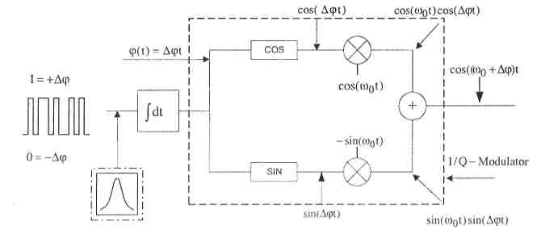
Рисунок 1. Функциональная схема модулятора

Диаграммы, иллюстрирующие формирование GMSK-сигнала, показаны на рисунке 2.
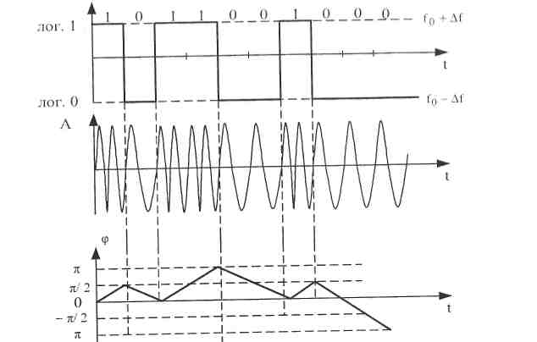

Рисунок 2. Формирование GMSK-сигнала

Модуляцию GMSK отличают следующие свойства, предпочтительные для мобильной связи:
- постоянную по уровню огибающую, что позволяет использовать эффективные передающие устройства с усилителями мощности в режиме класса С;
- компактный спектр на выходе усилителя мощности передающего устройства,
что обеспечивает низкий уровень внеполосного излучения;
- хорошие характеристики помехоустойчивости канала связи.
Обработка речи в стандарте GSM осуществляется с целью обеспечения высокого качества передаваемых сообщений и реализации дополнительных сервисных возможностей.
Обработка речи осуществляется в рамках принятой системы прерывистой передачи речи (Discontinuous Transmission - DTX), которая обеспечивает включение передатчика, когда пользователь начинает разговор, и отключает его в паузах и в конце разговора. DTX управляется детектором активности речи (Voice Activity Detector - VAD), который обеспечивает обнаружение и выделение интервалов передачи речи с шумом и шума без речи даже в тех случаях, когда уровень шума соизмерим с уровнем речи. В состав системы прерывистой передачи речи входит также устройство формирования комфортного шума, который включается и прослушивается в паузах речи, когда передатчик отключен.
Структурная схема процессов обработки речи в стандарте GSM показана на рисунке 3, главным устройством в этой схеме является речевой кодек.

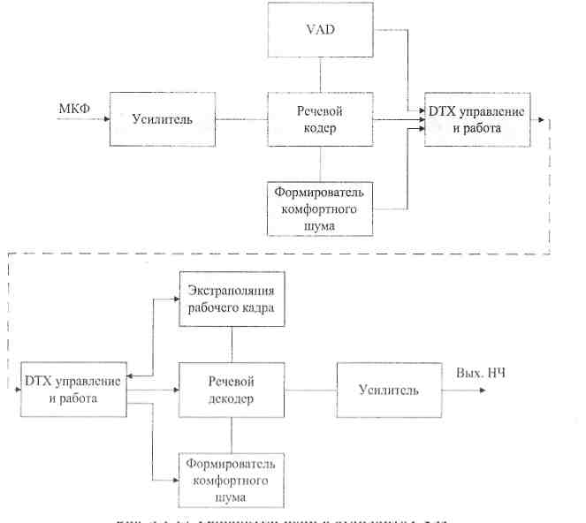

Рисунок 3. Обработка речи в стандарте GSM

Принцип выбранного в стандарте GSM метода кодирования речи состоит в извлечении основных характеристик речи в форме коэффициентов фильтра, по которым речь может быть восстановлена, используя низкоскоростную квантизацию. Структурные схемы кодера и декодера речи показаны на рисунке 4.
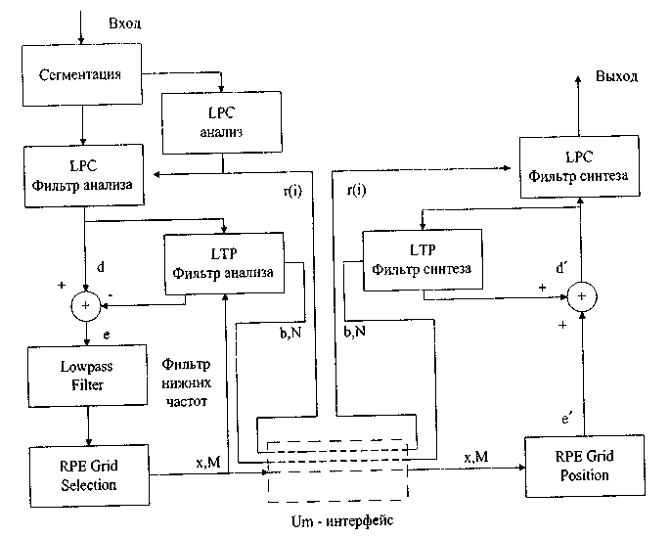

Рисунок 4. Структурная схема речевого PRE/LTP-LPC-кодека

Уменьшение скорости передачи речи до 13 кбит/с достигается тремя этапами:
- LPC - линейным кодированием с предсказанием;
- LIT - долговременным предсказанием;
- RPE - регулярным импульсным возбуждением.

Литература: [1, стр.175-201; 2; 5].

Лекция 3. Многостанционный доступ с кодовым разделением каналов

Цель лекции :изучение систем с кодовым разделением каналов
Содержание лекции: основные характеристики CDMA, структурная схема сети CDMA, каналы в CDMA

Система CDMA фирмы Qualcomm рассчитана на работу в диапазоне частот 800 МГц, выделенном для мобильных систем стандартов AMPS, М-AMPS и D-AMPS. (Стандарты TIA IS-19, IS-20, IS-54, IS-55, IS-56, IS-88, IS-89, IS-90, IS-553). Общая полоса частот канала связи составляет 1,25 МГц. Система CDMA Qualcomm построена по методу прямого расширения спектра частот на основе использования 64 видов последовательностей, сформированных по закону функций Уолша. Для передачи речевых сообщений выбрано речепреобразующее устройство с алгоритмом CELP со скоростью преобразования 8000 бит/с (9600 бит/с в канале). Возможны режимы работы на скоростях 4800, 2400 и 1200 бит/с.
В каналах системы CDMA применяется сверточное кодирование со скоростью 1/2 (в каналах от базовой станции) и 1/3 (в каналах от мобильной станции), декодер Витерби с мягким решением, перемежение передаваемых сообщений. В стандарте используется раздельная обработка отраженных сигналов, приходящих с разными задержками, и последующее их весовое сложение. Это значительно снижает отрицательное влияние эффекта многолучевости. При раздельной обработке лучей в каждом канале приема на базовой станции используется 4 параллельно работающих коррелятора, а на мобильной станции - 3 коррелятора. Наличие параллельно работающих корреляторов позволяет осуществить мягкий режим «эстафетной передачи» (Soft Handoff) при переходе из соты в соту. Суть его состоит в обеспечении управления одной мобильной станцией одновременно двумя или более базовыми станциями.
На рисунке 5 приведена обобщенная структурная схема сети сотовой мобильной радиосвязи CDMA, основные элементы которой (BS, BSC, MSC, OMS) аналогичны используемым в мобильных сетях с частотным (NMT-450/900, AMPS, TACS) и временным (GSM, DCS-1800, PCS-1900, D-AMPS, JDC) разделением каналов. Основное отличие заключается в том, что в состав сети CDMA включены устройства оценки качества и выбора кадров (SU). Кроме того, для реализации процедуры мягкого переключения между базовыми станциями, управляемыми разными контроллерами (BSC), вводятся линии передачи между SU и BSC (Inter BSC Soft Нandoff).
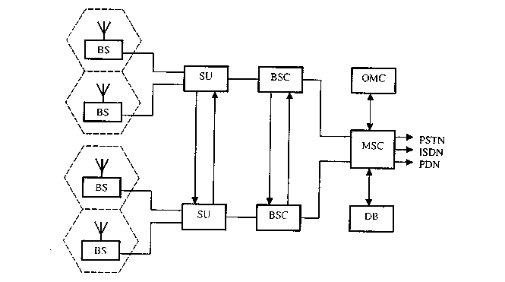
Рисунок 5. Обобщенная структурная схема сети мобильной связи IS-95

Протоколы установления связи в CDMA, как и в других стандартах, основаны на использовании логических каналов. В CDMA каналы для передачи с базовой станции называются прямыми (Forward), для приема базовой станцией - обратными (Reverse). Структура каналов в стандарте IS-95 показана на рисунке 6.

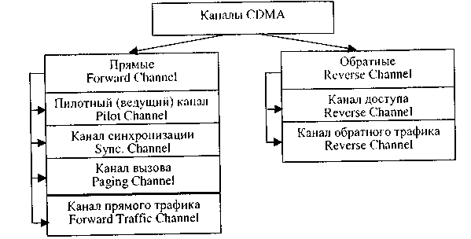

Рисунок 6. Структура каналов в стандарте IS-95

Прямые каналы в CDMA:
- пилотный (ведущий) канал - используется мобильной станцией для
начальной синхронизации с сетью и контроля сигналов базовой станции по времени, частоте и фазе;
- канал синхронизации - обеспечивает идентификацию базовой станции, уровень излучения пилотного сигнала, а также фазу псевдослучайной последовательности базовой станции. После завершения указанных этапов синхронизации начинаются процессы установления соединения;
- канал вызова - используется для вызова мобильной станции. После приема сигнала вызова мобильная станция передает сигнал подтверждения на базовую станцию, после чего по каналу вызова на мобильную станцию передается информация об установлении соединения и назначении канала связи. Канал персонального вызова начинает работать после того, как мобильная станция получит всю системную информацию (частота несущей, тактовая частота, задержка сигнала по каналу синхронизации);
- канал прямого доступа - предназначен для передачи речевых сообщений и данных, а также управляющей информации с базовой станции на мобильную.
Обратные каналы в CDMA:
- канал доступа - обеспечивает связь мобильной станции с базовой станцией, когда мобильная станция еще не использует канал трафика. Канал доступа применяется для установления вызовов и ответов на сообщения, передаваемые по каналу вызова (Paging Channel), команды и запросы па регистрацию в сети. Каналы доступа совмещаются (группируются) с каналами вызова;
- канал обратного трафика - обеспечивает передачу речевых сообщений и управляющей информации с мобильной станции на базовую станцию.
Особенностью функционирования систем сотовой связи является периодическая регистрация мобильных станций. Это процедура, в ходе которой MS извещает BS о своем местонахождении и передает ей некоторую служебную информацию. Эксплуатация системы мобильной связи предполагает поддержание некоторого оптимального соотношения между частотой регистрации MS и размером зоны поиска MS, при котором сетевой ресурс используется наиболее эффективно. Частоту регистрации MS определяет и поддерживает оператор мобильной связи с учетом следующих особенностей. С одной стороны, если MS не будет регистрироваться, MSC лишится сведений о том, включена ли MS, находится ли она в его зоне обслуживания, а если находится, то где именно. Поэтому нагрузка на каналы персонального вызова высока, так как поисковые сообщения придется передавать по всей сети. С другой стороны, частые регистрации MS, позволяя MSC локализовать зону ее поиска, увеличивают нагрузку на каналы доступа, а следовательно, и на каналы персонального вызова, по которым BS передают подтверждение регистрации.
Стандарт cdmaOne предусматривает 8 форм регистрации MS в сети:
- при включении MS. MS регистрируется каждый раз при включе
нии, а также при переходе на обслуживание в сеть из другой системы;
- при выключении MS;
- по сигналу таймера;
- по измеренной дистанции. MS регистрируется, как только расстояние между ней и местом ее последней регистрации превысит порог⁻;
- по зоновому принципу. MS регистрируется при переходе в новую зону сети;
- при изменении контрольных параметров. Например, при изменении номера слота в канале персонального вызова;
- по команде с BS;
- по умолчанию. Каждый раз при использовании мобильной станцией канала доступа BS может установить ее местонахождение.
Первые 6 форм регистрации - автоматические, поскольку MS регистрируется без дополнительных указаний со стороны BS. При проведении автоматических регистрации оператор сети имеет возможность изменять (устанавливать) пороговые значения контрольных величин (время срабатывания таймера, пороговая дистанция, размер зоны и т. п.). Для повышения эффективности процесса обеспечения связи целесообразно применять комбинацию сразу нескольких форм регистрации. Информацию об используемых формах регистрации и соответствующих контрольных величинах BS передают по каналам персонального вызова с помощью сообщения системных параметров (System Parameter Message).
Литература: [1, стр.9-15].

Лекция 4. Основные характеристики радиоканала и варианты статистических методов расчета

Цель лекции: изучение основ определения зоны покрытия БС
Содержание лекции: основные энергетические зависимости при распрстранении радиосигнала, модель предсказания Окумура и Хата, другие модели предсказания

Определение зоны покрытия БС является одним из наиболее сложных этапов территориального планирования сети. Основу территориального планирования составляет энергетический расчет, в процессе которого определяется архитектура сети и ее пространственные координаты с учетом качества обслуживания и информационной нагрузки. Заданное качество принятого сигнала определяется чувствительностью приемника. В общем виде уравнение передачи может быть представлено как

$Р_{\text{ПРС}}=\frac{P_{\text{ПРД}}η_{\text{ФПРД}}G_{\text{АПРД}}ξ_{П}G_{\text{АПРС}}η_{\text{ФПРС}}ξ_{С}}{W_{Σ}}$, (1)
где РПРС – мощность радиосигнала на входе приемника; РПРД – мощность передатчика; ηФПРД, ηФПРС – КПД передающего и приемного фидеров; GАПРД, GАПРС – коэффициенты усиления передающей и приемной антенн; ξП, ξС – коэффициенты согласования антенн с радиосигналом по поляризации; WΣ – суммарное затухание радиоволн на трассе.
Значение мощности радиосигнала на входе приемника можно выражать в децибелах относительно ватта. При этом уравнение (1) принимает вид

$\begin{aligned}Р_{\text{ПРС}}\left({\text{дБ}}/{\text{Вт}}\right)=Р_{\text{ПРД}}\left({\text{дБ}}/{\text{Вт}}\right)+η_{\text{ФПРД}}\left(\text{дБ}\right)+G_{\text{АПРД}}\left(\text{дБ}\right)+ξ_{П}\left(\text{дБ}\right)+ \\ +G_{\text{АПРС}}\left(\text{дБ}\right)+η_{\text{ФПРС}}\left(\text{дБ}\right)+ξ_{С}\left(\text{дБ}\right)−W_{Σ}\left(\text{дБ}\right)\end{aligned}$. (2)

В случае, если на трассе распространения радиоволн отсутствуют объекты, поглощающие или отражающие радиоволны, то есть для свободного пространства, мощность радиосигнала на входе приемника, мощность передатчика и расстояние R между корреспондентами связаны формулой
$Р_{\text{ПРС}}=Р_{\text{ПРД}}G_{\text{АПРД}}G_{\text{АПРС}}{\left(\frac{λ}{4πR}\right)}^{2}$. (3)
Очевидно, что уровень сигнала заметно флуктуирует из-за изменения высоты зданий, ширины улиц, характера местности, поэтому существует достаточно большое количество статистических моделей предсказания потерь при распространении сигналов для различных типов местности. Наиболее известной и используемой является модель предсказания Окумура и Хата, которая приводится в таблице 1.

Т а б л и ц а 1 Значения затухания радиоволн
Тип местности | Значения затухания радиоволн
Сельская (открытая) местность | $$W_{\text{откр}}=W_{\text{город}}−4,\text{78}{\left(\text{lg}f_{c}\right)}^{2}+\text{18},\text{33}\text{lg}f_{c}−\text{40},\text{49},\text{дБ}$$
Пригородные зоны | $$W_{\text{плоск}}=W_{\text{город}}−2{\left(\text{lg}f_{c}⋅\text{128}\right)}^{2}−5,4,\text{дБ}$$
Городские районы | $$\begin{aligned}W_{\text{город}}=\text{69},\text{55}−6,\text{16}\text{lg}f_{c}+\text{13},\text{82}\text{lg}h_{\text{БС}}+a\left(h_{\text{МС}}\right)− \\ \left(\text{44},9−6,\text{55}\text{lg}h_{\text{БС}}\right)\text{lg}R^{b},\text{дБ}, \\ \text{где}−a\left(h_{\text{MC}}\right)=\left(1,1\text{lg}f_{c}−0,7\right)h_{\text{MC}}−\left(1,\text{56}\text{lg}f_{c}−0,8\right); \\ b=1\text{дляR}≤\text{20}\text{км} \\ b=1+(0,\text{14}+1,\text{87}⋅{\text{10}}^{−4}f_{c}+1,\text{07}⋅{\text{10}}^{−3}h_{\text{БС}}){\left(\text{lg}R/{\text{20}}\right)}^{0,8} \\ \text{для}\text{20}\text{км}⊲R⊲\text{100}\text{км}\end{aligned}$$

$W_{\text{откр}}$ - потери распространения для открытой местности, дБ;
$W_{\text{плоск}}$ - потери распространения для ровной местности, дБ;
$W_{\text{город}}$ - потери распространения для городской местности, дБ;
$R$- расстояние между МС и БС, км;
$f_{c}$ - частота связи, МГц; $h_{\text{MC},}h_{\text{БС},}$ - эффективная высота антенн МС и БС.
Суммарное затухание радиоволн на трассе складывается из потерь
распространения для соответствующего типа местности и поправки, учитывающей рельеф
$W_{Σ}=W±W_{\text{рел}}$. (4)
Могут быть использованы другие модели предсказания, которые приведены в таблице 2.
Т а б л и ц а 2 Модели предсказания
Модель предсказания | Значения затухания радиоволн
Эдвардса и Дьюркина | $$\begin{aligned}L_{\sum{}}=L_{\text{плоск}}+L_{\text{неровн}} \\ L_{\text{откр}}=K_{2}−\text{20}\text{lg}h_{\text{MC}}−\text{20}\text{lg}h_{\text{БС}}+\text{40}\text{lg}R,\text{дБ}\end{aligned}$$  $K_{1}=\text{118},7,\text{дБ}$ для изотропных антенн
Аллсебрука и Парсона | $$\begin{aligned}L_{\sum{}}=L_{\text{откр}}+{\left({\left(L_{\text{плоск}}−L_{\text{откр}}\right)}^{2}+L_{{\text{неров}}^{2}}\right)}^{1/2}+L_{\text{здания}}+γ,\text{дБ},\text{где} \\ L_{\text{откр}}=K_{2}−\text{20}\text{lg}R,\text{дБ}\end{aligned}$$  $K_{2}=\text{32},\text{45},\text{дБ},$ для изотропных антенн  $$L_{\text{здания}}=\text{20}\text{lg}\frac{h_{0}−h_{\text{MC}}}{\text{548}\sqrt{0,\text{002}d_{m}f_{c}}}+\text{16},\text{дБ}$$  $γ$ - коррекция для частот выше 200 МГц  $h_{0}$ - средняя высота зданий в зоне обслуживания БС  $d_{m}$- средняя ширина улиц в зоне обслуживания БС
Бломквиста и Ладелла | $$L_{\sum{}}=L_{\text{откр}}+{\left(L_{{\text{здания}}^{2}}+L_{{\text{неровн}}^{2}}\right)}^{1/2},{\text{гдеL}}_{\text{откр}}=\text{32},\text{45}+\text{20}\text{lg}f_{c}+\text{20}\text{lg}R,\text{дБ};$$  $$L_{\text{здания}}=\text{10}\text{lg}\left(\left(\frac{4{πh}_{{\text{БС}}^{2}}}{{λd}_{m}}+\frac{{\text{λε}}_{{\text{БС}}^{2}}}{πd\left(ε_{\text{БС}}−1\right)}\right)\left(\frac{4{πh}_{{\text{MC}}^{2}}}{{λd}_{m}}+\frac{{\text{λε}}_{{\text{MC}}^{2}}}{πd\left(ε_{\text{MC}}−1\right)}\right)\right),\text{дБ}$$  $λ$ - длина волны, м  $ε_{\text{БС}},ε_{\text{MC}}$ - диэлектрические константы
Эгли | Сельская (открытая) местность  $\begin{aligned}L_{\text{плоск}}=\text{20}\text{lg}f_{c}+ \\ +\text{40}\text{lg}R− \\ −\text{20}\text{lg}h_{\text{дБ}}+\end{aligned}$$+\begin{aligned}\left\{\text{76},3−\text{10}\text{lg}h_{\text{MC}}, | \right.\left\{h_{\text{MC}}≤\text{10}; | \right.\left\{\text{85},9−\text{20}\text{lg}h_{\text{MC}}, | \right.\end{aligned}$  Городские районы  $$\begin{aligned}L_{\text{плоск}}=\text{20}\text{lg}f_{c}+\text{40}\text{lg}R−\text{20}\text{lg}h_{\text{дБ}}+ \\ +\begin{aligned}\left\{\text{76},3−\text{10}\text{lg}h_{\text{MC}},h_{\text{MC}}≤\text{10}; | \right.\end{aligned} \\ \end{aligned}$$
После определения на карте местоположения БС, направления секторов, типа поверхности земли, поправок на рельеф, потери распространения, расстояния для линии вниз (между БС и МС) и линии вверх (между МС и БС) заносятся в таблицу. Кроме этого, приводится распечатка карты с указанием на ней полученных результатов.
Литература: [1, стр.30-45; 2; 11].

Лекция 5. Варианты детерминированных методов расчета

Цель лекции: ознакомление с наиболее распространенными моделями детерминированных расчетов
Содержание лекции: преимущества и недостатки детерминированных методов, варианты расчетов

Выбор местоположения БС, определение основных параметров передающей аппаратуры, ориентация антенн после построения сети проходят периодическую проверку на наличие провалов в пространственном распределении уровня поля по причине затенения в зоне обслуживания (рисунок 7).
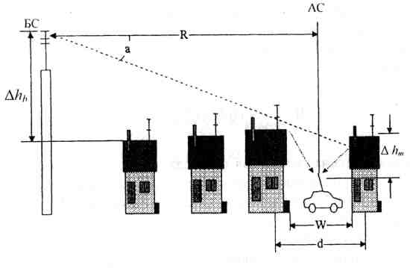
Рисунок 7. Обобщенная трасса радиосвязи
Главным преимуществом в данном случае является возможность перевода методического аппарата из области статистических исследований в область детерминированных расчетов, которые основаны на учете двух факторов. Первый – это влияние препятствий на трассе распространения сигнала и второй – влияние местных условий. Если ограничиться энергетической моделью канала передачи в радиолинии, то характер флуктуаций амплитуды сигнала в зоне будет определяться тремя основными параметрами: медианным значением уровня поля, среднеквадратичным отклонением его флуктуаций и параметром, характеризующим наличие или отсутствие прямой видимости между антеннами. Для определения медианного значения уровня сигнала можно использовать известные методики расчета затухания сигнала в радиолинии УКВ диапазона прямой видимости. Среднеквадратичное отклонение флуктуаций уровня поля относительно его медианного значения определяется в соответствии с классификацией типа подстилающей поверхности. Для определения третьего параметра требуется восстановление профиля трассы. В общем случае, затухание на трассе в городских условиях без учета поправки на рельеф будет складываться из трех составляющих

$W_{\text{тр}}=W_{0}+W_{\text{rd}}+W_{\text{md}}$, (5)
где $W_{0}=−\text{10}\text{lg}{\left(\frac{λ}{4πR}\right)}^{2}$- затухание в свободном пространстве;
$W_{\text{rd}}=−\text{10}\text{lg}\left[\frac{λ}{2π^{2}R}{\left(\frac{1}{α}−\frac{1}{2π+α}\right)}^{2}\right]$ - затухание, учитывающее среднеквадратичное отклонение уровня поля из-за многолучевости;
$W_{\text{md}}=−\text{10}\text{lg}\left(Q_{m}^{2}\right)$ - затухание, учитывающее наличие или отсутствие прямой видимости между антеннами.
В зависимости от места расположения антенн БС может быть предложен один из следующих вариантов расчета (рисунки 8-10) .

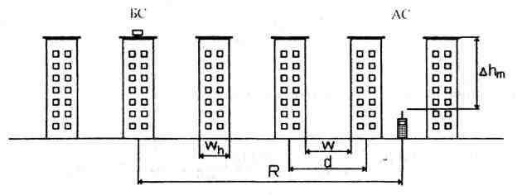
Рисунок 8. Вариант трассы радиосвязи № 1

Для варианта трассы радиосвязи № 1
$Q_{m}=\frac{1}{m}=\frac{d}{R}$.
$W_{\text{тр}}=−\text{10}\text{lg}{\left(\frac{λ}{2\sqrt{2}⋅πR}\right)}^{2}−\text{10}\text{lg}\left[\frac{λ}{2π^{2}R}{\left(\frac{1}{α}−\frac{1}{2π+α}\right)}^{2}\right]−\text{10}\text{lg}{\left(\frac{d}{R}\right)}^{2}$. (6)
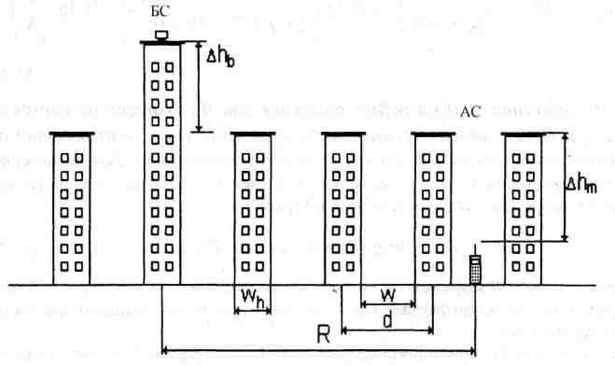
Рисунок 9. Вариант трассы радиосвязи № 2
Для варианта трассы радиосвязи № 2
$Q_{т}≈2,\text{35}{\left(\frac{{Δh}_{b}}{R}\sqrt{\frac{d}{λ}}\right)}^{0,9}$.
$W_{\text{тр}}=−\text{10}\text{lg}\left[{\left(\frac{λ}{4πR}\right)}^{2}\right]−\text{10}\text{lg}\left[\frac{λ}{2π^{2}R}{\left(\frac{1}{α}−\frac{1}{2π+α}\right)}^{2}\right]−\text{10}\text{lg}\left[{\left(2,\text{35}\right)}^{2}{\left(\frac{{Δh}_{b}}{R}\sqrt{\frac{d}{λ}}\right)}^{1,8}\right]$. (7)
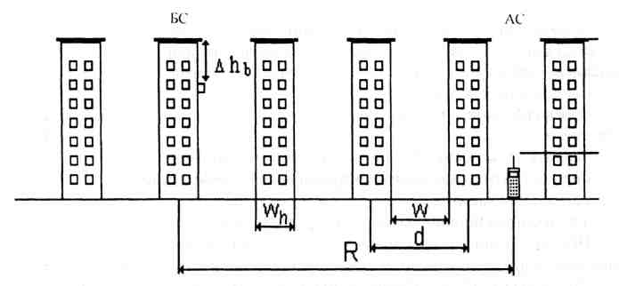
Рисунок 10. Вариант трассы радиосвязи № 3

Для варианта трассы радиосвязи № 3
$\begin{aligned}W_{\text{тр}}=−\text{10}\text{lg}{\left(\frac{λ}{2\sqrt{2}⋅πR}\right)}^{2}−\text{10}\text{lg}\left[\frac{λ}{2π^{2}R}{\left(\frac{1}{α}−\frac{1}{2π+α}\right)}^{2}\right]− \\ −\text{10}\text{lg}\left\{{\left[\frac{d}{2π\left(R−d\right)}\right]}^{2}\frac{λ}{\sqrt{{\left({Δh}_{b}\right)}^{2}+d^{2}}}{\left(\frac{1}{ψ}−\frac{1}{2π+ψ}\right)}^{2}\right\}\end{aligned}$, (8)
где $ψ=\text{arctg}\left({−{Δh}_{b}}/d\right)$.

Суммарное затухание радиоволн на трассе определяют так же с учетом поправки на рельеф
$W_{Σ}=W_{\text{тр}}±W_{\text{рел}}$.

Литература: [1, стр.316-325; 15].

Лекция 6. Соединительные радиолинии базовых и центральных станций в GSM

Цель лекции: изучение основных принципов соединения базовых и центральных станций в GSM
Содержание лекции: интерфейсы с внешними сетями, согласование скоростей передачи данных

Соединение с PSTN. Соединение с телефонной сетью общего пользования осуществляется MSC по линии связи 2 Мбит/с в соответствии с системой сигнализации SS № 7. Электрические характеристики 2 Мбит/с интерфейса соответствуют Рекомендациям МККТТ G.732.
Соединение с ISDN. Для соединения с создаваемыми сетями ISDN предусматриваются 4 линии связи 2 Мбит/с, поддерживаемые системой сигнализации SS № 7 и отвечающие Рекомендациям Голубой книги МККТТ Q.701-Q.710, Q.711-Q.714, Q.716, Q.761-Q.764, Q.766, Q.781, Q.782, Q.791, Q.795.
Соединения с международными сетями GSM. Подключение сети GSM к общеевропейским сетям GSM осуществляется на основе протоколов систем сигнализации (SCCP) и межсетевой коммутации мобильной связи (GMSC).
Интерфейс между MSC и BSS (А-интерфейс) обеспечивает передачу сигналов управления BSS, передачи вызова, управления передвижением. А-интерфейс объединяет каналы связи и линии сигнализации. Полная спецификация А-интерфейса соответствует требованиям серии 08 Рекомендаций ETSI/GSM.
Интерфейс между MSC и HLR (В-интерфейс) совмещен с VLR. При необходимости определения местоположения мобильной станции MSC обращается к VLR. Если мобильная станция инициирует процедуру ме-стоопределения, уточненная информация о ее местоположении заносится в регистры VLR. Эта процедура происходит всегда, когда MS переходит из одной области местоопределения в другую. Если абонент запрашивает специальные дополнительные услуги или изменяет некоторые свои данные, MSC также информирует VLR, который регистрирует изменения и при необходимости сообщает о них HLR.
Интерфейс между MSC и HLR (С-интерфейс) используется для обеспечения взаимодействия между MSC и HLR. MSC может послать указание (сообщение) HLR в конце сеанса связи для того, чтобы абонент мог оплатить разговор. Когда сеть фиксированной телефонной связи не способна исполнить процедуру установления вызова мобильного абонента, MSC может запросить HLR с целью определения местоположения абонента для того, чтобы послать вызов MS.
Интерфейс между HLR и VLR (D-ннтерфейс) используется для расширения обмена данными о положении мобильной станции и управления процессом связи. Основная услуга, предоставляемая мобильному абоненту, заключаются в обеспечении связи независимо от его местоположения. Для этого VLR информирует HLR о положении MS, управляет ею и переприсваивает ей номера в процессе передвижения.
Интерфейс между MSC (Е-интерфейс) обеспечивает взаимодействие между разными MSC при осуществлении процедуры HANDOVER -передачи абонента из зоны в зону при его движении в процессе сеанса связи без ее перерыва.
Интерфейс между BSC и BTS (A-bis-интерфейс) служит для связи BSC с BTS. Интерфейс определен Рекомендациями ETSI/GSM для процессов установления соединений и управления оборудованием. Передача осуществляется цифровыми потоками со скоростью 2,048 Мбит/с, возможно использование физического интерфейса 64 кбит/с.
Интерфейс между BSC и ОМС (О-интерфейс) предназначен для связи BSC с ОМС, используется в сетях с пакетной коммутацией МККТТ Х.25.
Внутренний BSC-интерфейс контроллера базовой станции обеспечивает связь между различным оборудованием BSC и оборудованием транскодирования (ТСЕ); использует стандарт ИКМ-передачи 2,048 Мбит/с и позволяет организовать из четырех каналов со скоростью 16 кбит/с один канал на скорости 64 кбит/с.
Интерфейс между MS и BTS (Um-радиоинтерфейс) определен в сериях 04 и 05 Рекомендаций ETSI/GSM.
Сетевой интерфейс между ОМС и сетью, так называемый управляющий интерфейс между ОМС и элементами сети, определен ETSI/GSM Рекомендациями 12.01 и является аналогом интерфейса Q.3, который определен в многоуровневой модели открытых сетей ISO OSI.
Соединение сети с ОМС может обеспечиваться системой сигнализации МККТТ SS № 7 или сетевым протоколом Х.25. Сеть Х.25 может соединяться с объединенными сетями или с PSDN в открытом или в замкнутом режиме.
GSM - протокол управления сетью и обслуживанием также должен удовлетворять требованиям 0.3-интерфейса, который определен в ETSI/GSM Рекомендациях 12.01.
Интерфейсы между сетью GSM и внешним оборудованием. Интерфейс между MSC и сервис- центром (SC) необходим для реализации службы коротких сообщений. Он определен в Рекомендациях ETSI/GSM 03.40.
Интерфейс к другим ОМС. Каждый центр управления и обслуживания сети должен соединяться с другими ОМС, управляющими сетями в других регионах или другими сетями. Эти соединения обеспечиваются Х-интер-фейсами в соответствии с Рекомендациями МККТТ М.30. Для взаимодействия ОМС с сетями высших уровней используется О.З-интерфейс.
Под понятием адаптация скоростей в TRC в разных источниках подразумевается разное, существует три основные задачи по подстройке скоростей:
- cкорость передачи данных для одного голосового канала на радиоинтерфейсе составляет 13 Кбит/с, а на интерфейсах MSC составляет 64 Кбит/с, так вот эту подстройку и осуществляет TRC;
- как уже было упомянуто, скорость голосового канала на радиоинтерфейсе в GSM 13 Кбит/с, а принятый стандарт транспортных систем ЕО - 64 Кбит/с. TRC подстраивает скорость каждого канала (с помощью служебных бит) до 16 Кбит/с, т.е. в 1 ЕО помещается 4 голосовых канала GSM;
- до разработки стандарта GSM в ITU-T уже были приняты рекомендации, описывающие передачу данных (такие как V.35, V.35bis и т.д.) со стандартными скоростями 1200, 2400, 4800, 9600, 14400 бит/с. TRC, в зависимости от выбранного режима, подстраивает скорость под существующий стандарт канала 13 Кбит/с.

Литература: [1, стр.192-205; 2].

Лекция 7. Общеевропейская система стандарта GSM

Цель лекции: изучение системы мобильной связи стандарта GSM
Содержание лекции: структурная схема системы мобильной связи, центр коммутации

Структурная схема системы мобильной связи стандарта GSM представлена на рисунке 11. Сеть GSM делится на две системы – центр коммутации и
оборудование базовых станций.
Центр коммутации мобильной связи MSC обслуживает группу сот и обеспечивает все виды соединений, в которых нуждается в процессе работы мобильная станция. MSC аналогичен коммутационной станции и представляет собой интерфейс между фиксированными сетями (PSTN, PDN, ISDN и т. д.) и системой мобильной связи. Он обеспечивает маршрутизацию вызовов и функции управления вызовами. Кроме выполнения функций обычной коммутационной станции, на MSC возлагаются функции коммутации радиоканалов. К ним относятся «эстафетная передача», в процессе которой достигается непрерывность связи при перемещении мобильной станции из соты в соту и переключение рабочих каналов в соте при появлении помех или при неисправностях.
MSC обеспечивает обслуживание мобильных абонентов, расположенных в пределах определенной географической зоны, управляет процедурами установления вызова и маршрутизации, накапливает данные о состоявшихся разговорах, необходимые для выписки счетов за предоставленные сетью услуги, поддерживает процедуры безопасности, применяемые для управления доступом к радиоканалам. MSC управляет процедурами регистрации местоположения для обеспечения доставки вызова перемещающимся мобильным абонентам от абонентов телефонной сети общего пользования и обеспечения ведения разговора при перемещении мобильной станции из одной зоны обслуживания в другую. В стандарте GSM также предусмотрены процедуры передачи вызова между сетями (контроллерами), относящимися к разным MCS.
Центр коммутации осуществляет слежение за мобильными станциями, используя регистры положения (HLR) и перемещения (VLR). В HLR хранится та часть информации о местоположении мобильной станции, которая позволяет центру коммутации доставить вызов станции. Регистр HLR содержит международный идентификационный номер мобильного абонента (IMSI), который используется для опознавания мобильной станции в центре аутентификации (AUC).
Регистр положения HLR представляет собой базу данных о постоянно прописанных в сети абонентах. В ней содержатся опознавательные номера и адреса, параметры подлинности абонентов, состав услуг связи, информация о маршрутизации, регистрируются данные о роуминге абонента, включая данные о временном идентификационном номере мобильного абонента (TMSI) и соответствующем VLR. К данным, содержащимся в HLR, имеют дистанционный доступ все MSC- и VLR-сети, в том числе относящиеся к другим сетям при обеспечении межсетевого роуминга абонентов. Если в сети несколько HLR, каждый HLR представляет собой определенную часть общей базы данных сети об абонентах. Доступ к базе данных об абонентах осуществляется по номеру IMSI или MS ISDN (номеру мобильного абонента в сети ISDN).
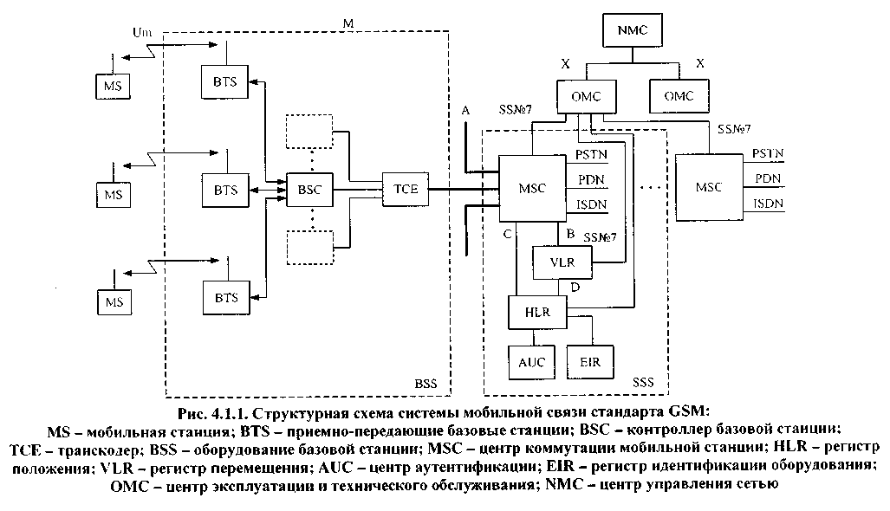

Рисунок 11 - Структурная схема системы мобильной связи стандарта GSM

Регистр перемещения VLR также предназначен для контроля передвижения мобильной станции из одной зоны в другую. Он обеспечивает функционирование мобильной станции за пределами зоны, контролируемой HLR. При перемещении мобильной станции из зоны действия одного контроллера базовой станции BSC в зону действия другого BSC она регистрируется новым BSC и в VLR заносится информация о номере области связи, которая обеспечит доставку вызовов мобильной станции. Для обеспечения сохранности данных в регистрах HLR и VLR предусмотрена защита их устройств памяти. VLR содержит такие же данные, что и HLR. Эти данные хранятся в VLR, пока абонент находится в контролируемой зоне. При роуминге мобильной станции VLR присваивает ей номер (MSRN). Когда мобильная станция принимает входящий вызов, VLR выбирает его MSRN и передает его на MSC, который осуществляет маршрутизацию этого вызова к базовым станциям, находящимся рядом с мобильным абонентом. VLR управляет процедурами установления подлинности во время обработки вызова. По решению оператора TMSI может периодически изменяться для усложнения процедуры идентификации абонентов, Доступ к базе данных VLR может обеспечиваться через IMSI, TMSI или через MSRN. В целом VLR представляет собой локальную базу данных о мобильном абоненте для той зоны, где находится абонент. Это позволяет исключить постоянные запросы в HLR и сократить время на обслуживание вызовов.
Центр аутентификации AUC предназначен для удостоверения подлинности абонентов с целью исключения несанкционированного использования ресурсов системы связи. AUC принимает решения о параметрах процесса аутентификации и определяет ключи шифрования абонентских станций на основе базы данных, сосредоточенной в регистре идентификации оборудования (Equipment Identification Register - EIR). Каждый мобильный абонент на время пользования системой связи получает стандартный модуль подлинности абонента (SIM), который содержит: международный идентификационный номер (IMSI), свой индивидуальный ключ аутентификации K_{h} алгоритм аутентификации А₃. С помощью записанной в SIM информации в результате взаимного обмена данными между мобильной станцией и сетью осуществляется полный цикл аутентификации и разрешается доступ абонента к сети. Процедура проверки подлинности абонента следующая. Сеть передает случайный номер (RAND) на мобильную станцию. На ней с помощью K_{i} и алгоритма аутентификации А₃ определяется значение отклика (SRES), т. е. SRES = А₃⋅ К,-[RAND]. Мобильная станция посылает вычисленное значение SRES в сеть. Сеть сверяет принятое значение SRES со значением SRES, вычисленным сетью. Если значения совпадают, мобильная станция допускается к передаче сообщений. В противном случае связь прерывается и индикатор мобильной станции показывает, что опознавание не состоялось. Для обеспечения секретности вычисление SRES происходит в рамках SIM. Несекретная информация (например К]) не подвергается обработке в модуле SIM.
Регистр идентификации оборудования EIR содержит базу данных для подтверждения подлинности международного идентификационного номера оборудования мобильной станции (IMEI). База данных EIR состоит из списков номеров IMEI, организованных следующим образом:
БЕЛЫЙ СПИСОК - содержит номера IMEI, о которых есть сведения, что они закреплены за санкционированными мобильными станциями;
ЧЕРНЫЙ СПИСОК - содержит номера IMEI мобильных станций, которые украдены или которым отказано в обслуживании по какой-либо причине;
СЕРЫЙ СПИСОК - содержит номера IMEI мобильных станций, у которых выявлены проблемы, не являющиеся основанием для внесения в «черный список».
К базе данных EIR имеют доступ MSC данной сети, а также могут получать доступ MSC других мобильных сетей.

Литература: [1, стр.166-202].

Лекция 8. Система базовых станций в GSM

Цель лекции: изучение системы базовых станций в GSM
Содержание лекции: центр эксплуатации и технического обслуживания, оборудование базовой станции
Центр эксплуатации и технического обслуживания ОМС является центральным элементом сети GSM. Он обеспечивает управление элементами сети и контроль качества ее работы. ОМС соединяется с другими элементами сети по каналам пакетной передачи протокола Х.25. ОМС обеспечивает обработку аварийных сигналов, предназначенных для оповещения обслуживающего персонала, и регистрирует сведения об аварийных ситуациях в элементах сети. В зависимости от характера неисправности ОМС обеспечивает ее устранение автоматически или при активном вмешательстве персонала. ОМС может осуществить проверку состояния оборудования сети и прохождения вызова мобильной станции. ОМС позволяет регулировать нагрузку в сети.
Центр управления сетью NMC позволяет обеспечивать рациональное иерархическое управление сетью GSM. NMC обеспечивает управление трафиком сети и диспетчерское управление сетью в сложных аварийных ситуациях. Кроме того, NMC контролирует и отражает на дисплее состояние устройств автоматического управления сетью. Это позволяет операторам NMC контролировать региональные проблемы и оказывать помощь при их решении. В экстремальных ситуациях операторы NMC могут задействовать такие процедуры управления, как «приоритетный доступ», когда только абоненты с высоким приоритетом (экстренные службы) могут получить доступ к системе. NMC контролирует сеть и ее работу на сетевом уровне и, следовательно, обеспечивает сеть данными, необходимыми для ее оптимального развития.
Оборудование базовой станции BSS состоит из контроллера базовой станции (BSC) и приемопередающих базовых станций (BTS). Контроллер базовой станции может управлять несколькими BTS. BSC управляет распределением радиоканалов, контролирует соединения, регулирует их очередность, обеспечивает режим работы со скачками частоты, модуляцию и демодуляцию сигналов, кодирование и декодирование сообщений, кодирование речи, адаптацию скорости передачи речи, данных и вызова. BSS совместно с MSC выполняет функции освобождения канала, если из-за радиопомех не проходит вызов, а также осуществляет приоритетную передачу информации для некоторых категорий мобильных станций.
Транскодер ТСЕ обеспечивает приведение выходных сигналов канала передачи речи и данных MSC (64 кбит/с ИКМ) к виду, соответствующему рекомендациям GSM по радиоинтерфейсу (Рек. GSM 04.08), со скоростью передачи речи 13 кбит/с - полноскоростной канал. Стандартом предусмотрено использование в полускоростного речевого канала 6,5 кбит/с. Снижение скорости передачи обеспечивается применением специального речепреобразующего устройства, применяющего линейное предикативное кодирование (LPC), долговременное предсказание (LTP), остаточное импульсное возбуждение (RPE или RELP). Транскодер, как правило, размещается вместе с MSC. При передаче цифровых сообщений к контроллеру базовых станций BSC осуществляется стафингование (добавление дополнительных битов) информационного потока 13 кбит/с до скорости передачи 16 кбит/с. Затем осуществляется уплотнение полученных каналов с кратностью 4 в стандартный канал 64 кбит/с. Так формируется определенная Рекомендациями GSM 30-канальная ИКМ-линия, обеспечивающая передачу 120 речевых каналов. Дополнительно один канал (64 кбит/с) выделяется для передачи информации сигнализации, второй канал (64 кбит/с) может использоваться для передачи пакетов данных, согласующихся с протоколом Х.25 МККТТ. Таким образом, результирующая скорость передачи по указанному интерфейсу составляет 30x64 + 64 + 64 = 2048 кбит/с.
Мобильная станция MS состоит из оборудования, обеспечивающего доступ абонентов сетей GSM к существующим фиксированным сетям электросвязи. В рамках стандарта GSM принято 5 классов мобильных станций от модели 1-го класса с выходной мощностью 20 Вт, устанавливаемой на транспортном средстве, до портативной модели 5-го класса максимальной мощностью 0,8 Вт. При передаче сообщений осуществляется адаптивная регулировка мощности передатчика, обеспечивающая требуемое качество связи. Каждый абонент сети GSM имеет свой международный идентификационный номер (IMSI), записанный на его интеллектуальную карточку. Такой подход позволяет устанавливать радиотелефоны, например, в такси и автомобилях, сдаваемых на прокат.

Литература: [1, стр.202-246].

Лекция 9. Территориально-частотное планирование

Цель лекции: изучение основ территориально-частотного планирования в GSM
Содержание лекции: пропускная способность системы, номинальный сотовый план

Стоимость проектируемой сотовой сети является одним из важнейших факторов. Вложенные в строительство сети средства должны окупаться в заданный период. При проектировании конкретной системы, группа специалистов по технической, финансовой, маркетинговой стороне проекта должны разработать бизнес-план, в котором, исходя из условий рынка, технических и финансовых возможностей оператора должны быть оценены объемы возможных затрат и объемы предполагаемой прибыли от реализации конкретного проекта.
На начальном этапе проектирования системы под пропускной способностью системы понимают предполагаемое количество обслуживаемых абонентов. Пропускная способность сети на этапе проектирования должна быть выбрана достаточной, для удовлетворения всей потенциальной емкости рынка мобильной связи в намеченном регионе.
Зона радиопокрытия сети городской сотовой связи, должна охватывать всю территорию города, пригородных населенных пунктов и путей сообщений.
Вероятность блокировка вызовов или (GoS - Grade of Service) -процент неудачных попыток установления соединения, вызванных перегрузками в сети, вычисляется по формуле Эрланга Б и используется для расчета вероятности блокировки вызовов при заданной величине нагрузки и заданном количестве каналов трафика.
Вероятность поступления вызовов в момент, когда все каналы заняты, может быть рассчитана по формуле:
$B_{\text{блок}\text{.}}=\frac{A^{N}}{N!\sum_{Z=0}^{N}{\frac{A^{Z}}{Z!}}}$ (9)
где, N- количество каналов трафика;
А - обслуживаемая нагрузка, Эрланг.
Нагрузка на одного абонента может быть посчитана по формуле

$A=\frac{n⋅T}{\text{3600}}$ (10)
где, n - количество соединений за промежуток времени, например, 1 час или 3600 сек.;
Т- среднее время разговора в течение соединения, сек;
В соответствии с требованиями операторских лицензий, величина отказов внутри отечественных сотовых сетей общего пользования принимается на уровне Ротк 5%, а расчетная удельная нагрузка на одного абонента 0.015 Эрланг. Иногда, закладывая запас на проектирование, расчет трафика производят исходя из нагрузки (входящая + исходящая) на одного абонента в ЧНН равной 0.025 Эрл и вероятности блокировки 2%. Опыт работы сотовых сетей в России и Казахстане показывает, что средняя нагрузка, создаваемая одним абонентом, колеблется на уровне (0.007 - 0.016) Эрл.
При анализе доступных для планирования частот, важнейшим пунктом является оценка электромагнитной совместимости (ЭМС) подсистемы базовых станций BSS. ЭМС рассматривается на двух уровнях:
- межсистемная ЭМС;
- внутрисистемная ЭМС.
В рамках требований межсистемной ЭМС рассматриваются вопросы, относящиеся к обеспечению совместной работы приемопередающего оборудования подсистем BSS с радиоэлектронными средствами (РЭС) гражданского и специального назначения, работающими в соответствующих частотных диапазонах и в пределах координационных расстояний. Основой для обеспечения межсистемной ЭМС является разделение частотного диапазона, определяемое Регламентом радиосвязи Республики Казахстан.
Анализ межсистемной ЭМС проводится на этапе выдачи Агентством по Информатизации и Связи разрешений на использование операторами связи радиочастот. В рамках рассмотрения межсистемной ЭМС могут быть выделены вопросы обеспечения объектной ЭМС. Объектная ЭМС должна обеспечить совместную работу различных РЭС, устанавливаемых на одном объекте, и предусматривает отсутствие взаимных помех под воздействием излучаемых радиочастот, их гармоник и продуктов интермодуляции.
На этапе анализа абонентского распределения учитывается:
- плотность застройки территории, ее неравномерность;
- направление и загруженность автомобильных дорог в данном районе;
- статистика загрузки существующих сетей PSTN или PLMN.
На основании полученных данных определяется топология сотовой сети. Топология подсистем базовых станций BSS строится на основе сотовых структур. Радиусы сот подбираются в соответствии с плотностью абонентской нагрузки и требованиями по пропускной способности. Различают 3 градации размеров сот:
- макросоты радиусом (3.5 - 35) км;
- микросоты радиусом (0.5 - 3.5) км;
- пикосоты радиусом до 0.5 км.
При этом, пикосоты могут вкладываться в микросоты, а те в макросоты для увеличения пропускной способности в точках локально увеличенного трафика. Таким образом, адаптируется топология подсистемы базовых станций к величине, плотности и территориальному распределению абонентской нагрузки.
В местах, где предполагается большая нагрузка, BS необходимо
располагать несколько ближе друг к другу, чем в местах меньшей
концентрации трафика.
После того, как собраны данные о предполагаемой нагрузке и
требуемом покрытии, составляется номинальный сотовый план, который
представляет собой географическую презентацию сети на карте. Необходимо отметить, что номинальный сотовый план является первым этапом сетевого планирования.
Для наиболее эффективного планирования важно учитывать законы распространения радиоволн в конкретных условиях. Для этих целей существуют специальные компьютерные программы, в которых заложены цифровые карты местности и используются общепринятые эмпирические модели распространения радиоволн в городской и пригородной застройке, такие как "Окамура-Хата", "Ли" и др. Вычислительные программы, основанные на этих алгоритмах, позволяют:
- предсказывать зоны покрытия базовыми станциями;
- предсказывать зоны интерференции в будущей сети.
Входными данными для вычислительных программ является:
- частотный диапазон;
- расположение BS;
- мощности излучения BS;
- параметры антенных систем.

Номинальный сотовый план является упрощенным (идеализированным). Реально, на распространение радиоволн влияет множество факторов (рельеф местности, дома, движущиеся объекты и т.д.). Проблемы, связанные с затенением, многолучевым распространением радиоволн проявляются на действительном покрытии системы. В реальной ситуации форма покрытия от одной соты не имеет идеального шестигранника, а имеет более сложную форму.
Помимо проблем, перечисленных выше, в системе GSM присутствует еще одна - проблема временной дисперсии. Эта проблема вызвана отражением от удаленных объектов. Для оценки данной проблемы используется показатель качества - отношение C/R Carrier-to-Reflection (отношение основного сигнала С к отраженному сигналу R). Для открытых районов распространение радиоволн осуществляется в зоне прямой видимости. В таких случаях прием сигналов возможен на достаточно больших расстояниях из-за малого затухания сигнала. Но, максимальный радиус соты в системе GSM составляет 35 км. Это обусловлено проблемой временного выравнивания (Time Alignment). Чтобы этого избежать следует использовать системные опции, например, опцию Extended Range, которая путем использования двух последовательных временных интервалов TDMA позволяет увеличить значение ТА, и, тем самым, увеличить зону обслуживания до 72 км и более.
Литература: [1, стр.297-315; 2; 12; 15].

Лекция 10. Кластерная структура в GSM

Цель лекции: изучение кластерной структуры в GSM
Содержание лекции: повторное использование частот, обеспечение электромагнитной совместимости

В условиях ограниченного частотного ресурса, повторное использование частот из выделенного частотного диапазона позволяет обеспечить непрерывное радиочастотное покрытие на достаточно больших территориях. В классической теории сотового планирования, соты группируются в кластеры, в каждом кластере используется фиксированный набор частот, который повторяется через определенное расстояние. Помимо обеспечения непрерывным покрытием больших территорий, повторное использование частот на сетях сотовой связи увеличивает и пропускную способность системы. Но, как говорится, за все надо платить.
Отрицательная сторона повторного использования частот - это возникновение интерференции. В основном, проектировщики сотовых систем оценивают внутрисистемную ЭМС (С/I, С/А).
С/I - Carrier - to - Interference. Интерференция по основному каналу. С/А - Carrier - to - Adjacent. Интерференция по соседнему каналу (+/- 200, 400 кГц).
Требования к внутрисистемной ЭМС, заложенные в стандарте GSM:
- по основному каналу: С/I > 9 dB;
- по соседнему, отстройка (+/-200 кГц): С/А < -9 dB;
- по соседнему, отстройка (+/-400 кГц): С/А < -41 dB;
Как было отмечено выше, анализ межсистемной ЭМС проводится на этапе выдачи АИС разрешений на использование операторами связи конкретных радиочастот. Внутрисистемная ЭМС должна анализироваться и рассчитываться оператором. Внутрисистемная ЭМС сетей сотовой связи обеспечивает отсутствие взаимных радиопомех между работающими в данной сети радиосредствами. Основным критерием внутрисистемной ЭМС является допустимая величина уровня интерференции, которая не должна быть выше значения, установленного стандартом GSM.
Основной идеей, на которой базируется принцип сотовой связи, является повторное использование частот в несмежных сотах. Первым способом организации повторного использования частот, который применялся в аналоговых системах сотовой мобильной связи первого поколения, был способ, использующий антенны базовых станций с круговыми диаграммами направленности. Он предполагает передачу сигнала одинаковой мощности по всем направлениям, что для мобильных станций эквивалентно приему помех от всех базовых станций со всех направлений. Базовые станции, на которых допускается повторное использование выделенного набора частот, удалены друг от друга на расстояние D, называемое "защитным интервалом". Именно возможность повторного применения одних и тех же частот определяет высокую эффективность использования частотного спектра в сотовых системах связи. Частоты внутри кластера распределяются так, чтобы минимизировать интерференцию по соседнему каналу.
Например, если в кластере 21 сота, (рисунок 12) и для них выделен определенный частотный диапазон, то каждой соте будет выделена 1/21 часть от общего частотного диапазона. Если соты в кластере пронумеровать как Al, А2, A3, ... Gl, G2, G3 то соты в соседних кластерах тоже будут иметь номера Al, А2, A3, ... Gl, G2, G3, а каждая пронумерованная сота в кластере имеет тот же частотный спектр, что и сота с тем же номером в соседнем кластере. Если сота в кластере «1», с номером А1, будет соседствовать с сотой номер В1 из кластера «2», то возникнет проблема с интерференцией по основному каналу.
Таким образом, для уменьшения интерференции по основному каналу необходимо сохранять максимальную дистанцию между сотами, занимающими общий частотный спектр в соседних кластерах. Общепринятая система распределения частот внутри кластера 7/21 изображена на рисунке 12.
Принято следующее обозначение кластеров

$N_{c}N_{ч}$,
где $N_{c}$ - количество сайтов в кластере;
$N_{ч}$ - количество частот в кластере.
При использовании трехсекторных сайтов, численное обозначение кластера будет кратно 1/3.
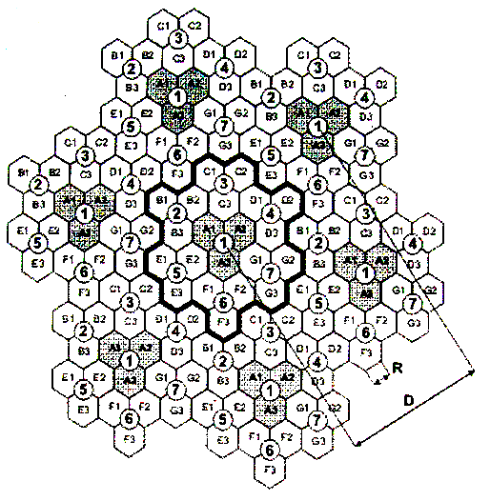

Рисунок 12. Кластер 7/21, К_{исп} = 4.58

При повторном использовании частот необходимо принимать во внимание минимально допустимый пространственный разнос сот с одинаковыми частотами D, который определяется максимально допустимой величиной интерференции по основному каналу С/I. Так же величина С/I влияет на качество передаваемой речи. В рекомендациях ETSI для стандарта GSM рекомендуется, чтобы величина С/I была не ниже 9 дБ, однако компания Ericsson, как один из ведущих производителей оборудования GSM рекомендует, чтоб эта величина была не ниже 12 дБ. Для характеристики плотности плана повторного использования частот используются следующие характеристики:
_{Кисп} - коэффициент повторного использования частот (количество сайтов в кластере);
q_{S} - расстояние между одноименными частотами, оцененное в радиусах сот R, которое определяется как
$q_{s}=\frac{D}{R}=\sqrt{3⋅K_{\text{исп}}}$, (11)

где D - минимальное расстояние между двумя одноименными частотами, удовлетворяющее заданному требованию интерференции по основному каналу С/I.
Данная формула используется для общего приближенного расчета, в предположении, что соты идеальные шестиугольники.
В системе GSM минимальное значение q_{S} принято брать

$q_{s}=\frac{D}{R}=\sqrt{3⋅K_{\text{дисп}}}=3$.

Соты с одинаковыми частотами должны быть разнесены в пространстве на расстояние не меньше чем 3R. Второе требование гласит, что С/I должен быть не меньше 12 дБ, при наличии в сети 6 сот с одинаковыми частотами. Для расчета величины С/I используется следующая формула
$C/I=\text{10}⋅\text{log}(\frac{1}{j}⋅q_{s}^{y})$, (12)
где $j$ - количество интерферирующих сайтов;
q_{S} - расстояние между одноименными частотами;
у - показатель потерь на трассе между MS и BS.
Например, если в кластере 7 сайтов (Кисп = 7), то б сайтов ($j$=6), окружает обслуживающую соту на расстоянии D₁ = 4.58 Ri . Если за пределами этого набора нет других кластеров, содержащих ту же частоту то

$$C/I=\text{10}⋅\text{log}(\frac{1}{j}⋅q_{s}^{y})=\text{10}⋅\text{log}(\frac{1}{j}⋅(\sqrt{3⋅K_{\text{исп}}})^{y})=\text{10}⋅\text{log}(\frac{1}{6}⋅(\sqrt{3⋅7})^{4})=\text{18}\text{.}6$$
Таким образом, при проектировании систем сотовой связи с применением плана повторного использования частот можно брать за основу кластерную структуру с коэффициентом повторного использования К_{ИСП} > 3. Если же в системе присутствует больше 6 кластеров с одноименными частотами, то величина С/I немного уменьшится. Поэтому при проектировании крупных сетей необходимо брать пространственный разнос между одноименными частотами с небольшим запасом в сторону увеличения расстояния.

Литература: [1, стр.316-327; 2; 12; 15].

ЛЕКЦИЯ 11. Особенности современных мобильных сетей связи. Формирование каналов в сетях сотовой связи. Пути повышения емкости системы сотовой связи
Полосы частот сотовой связи
Выделенные полосы частот жестко ограничены и вмещают в себя небольшое число частотных каналов, которые необходимо рационально использовать для повышения емкости системы связи.
Используемые полосы частот относятся к дециметровому диапазону радиоволн, которые, в основном, распространяются в пределах прямой видимости, дифракция на этих частотах выражена слабо, молекулярного поглощения и поглощения в гидрометеорах (каплях дождя, снежинках, частичках тумана) практически нет. Но наличие в условиях города преград в виде зданий, движущихся автомобилей и подстилающей поверхности приводит к появлению отраженных сигналов, интеферирующих между собой, следовательно, к адресату сигнал придет многими путями. Это явление называется многолучевым (многопутевым) распространением сигналов. Полосы частот, используемые в сотовой связи, представлены в таблице 2.2.

Таблица 2.2 - Полосы частот, используемые в сотовой связи стандартами GSM
Стандарт | Частота, МГц |  | Длина волны, см
Стандарт | Обратный канал | Прямой канал | Обратный канал | Прямой канал
GSM-900 | 890-915 | 935-960 | 32,8-33,7 | 31,2-32,1
GSM-1800 | 1710-1785 | 1805-1880 | 16,8-17,6 | 16,0-16,6
GSM-1900 | 1850-1910 | 1930-1990 | 15,7-16,2 | 15,1-15,6

Многолучевое распространение существенно затрудняет расчет интенсивности сигналов как функции удаления от базовой станции, так как в некоторых случаях результирующий сигнал может усиливаться, а в некоторых (что бывает гораздо чаще) – ослабевать. Для грамотного проектирования системы сотовой связи такой расчет необходим.
Многолучевое распространение сигналов и методы расчета
потерь при распространении

Из-за его влияния на прямой трассе d₀ вносится затухание, выражающееся в более быстром, чем в свободном пространстве, убывании интенсивности принимаемого сигнала (рисунок 2.10). Изменение среднего значения напряженности поля Е в зависимости от расстояния R МС от БС называют затуханиями, а всплески – замираниями. Расположенные в отдалении возвышенности отражают сигналы. Отраженные задержанные сигналы при приеме могут иметь мощность, сравнимую с мощностью ослабленных сигналов прямой трассы.
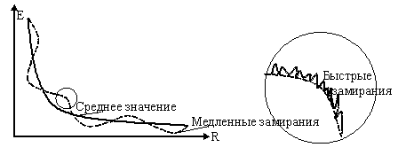

Рисунок 2.9 - Среда распространения радиоволн

Типовая модель сухопутной системы мобильной радиосвязи PCS, или линии передачи сотовой системы, включает в себя высокоподнятую антенну (или несколько антенн) базовой станции (БС) и одну или несколько подвижных антенн, установленных на автомобиле или (более общий случай) в приемопередатчике подвижной или носимой радиостанции (МС). Существует относительно короткий участок распространения радиоволн по линии прямой видимости между БС и МС (LOS). В большинстве случаев имеет место неполный участок распространения радиоволн в пределах прямой видимости между антенной базовой станции, или точкой доступа, и антеннами подвижных радиостанций из-за естественных и искусственных препятствий. Присутствуют также множество трасс с переотражением (линии непрямой видимости — NLOS), а, следовательно многолучевое распространение сигнала. При таких условиях трасса радиопередачи, может моделироваться как случайным образом изменяющаяся трасса распространения. В иллюстративном примере (рисунок 2.9) антенна базовой станции расположена на высоте около 70 м, т.е. на крыше самого высокого здания. Прямая LOS трасса с распространением в свободном пространстве (d_{0СВ}) пролегает между базовой антенной и первым зданием.
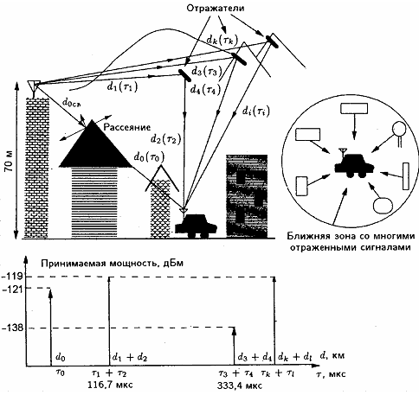

Рисунок 2.10 – Зависимость напряженности поля от расстояния между БС и ПС

Итак, существует более одного пути распространения радиоволн. Трасса распространения изменяется при перемещениях подвижного объекта, базового оборудования и/или движении окружающих предметов и среды, а, следовательно, изменяются параметры принимаемого сигнала.
Пусть абонент 1 относительно неподвижен, а часть окружающей среды движется со скоростью 100 км/час. Автомобили на автостраде становятся «отражателями» радиосигналов. Если во время передачи или приема абонент 2 также движется (например, со скоростью 100 км/час), то параметры случайным образом отраженных сигналов изменяются с большей скоростью. Скорость изменения уровня сигнала часто описывается доплеровским рассеянием.
Распространение радиоволн в подобных условиях характеризуется тремя, частично самостоятельными эффектами, известными как замирания из-за многолучевости распространения – быстрые замирания, затенение – медленные замирания (или экранирование) и потери при распространении. Замирания из-за многолучевости описываются через замирания огибающей (независящие от частоты изменения амплитуды), доплеровское рассеяние (селективный во времени, или меняющийся во времени, случайный фазовый шум) и временное рассеяние (изменяющиеся во времени длины трасс распространения отраженных сигналов вызывают временные изменения самих сигналов). Временное рассеяние приводит к появлению частотно-селективных замираний.
Когда приемник, передатчик или окружающая среда даже незначительно перемещаются, эффективное перемещение превышает несколько сотых длины волны. Например, в системах радиосвязи диапазона 2 ГГц длина волны равна 15 см. Таким образом, если приемник перемещается лишь на расстояние 1,5 см, он смещается на 1,5/15=0,1 длины волны. Перемещение на расстояние, большее, чем несколько сотых длин волны, может вести к флуктуациям огибающей.
Итак, замирания на трассе можно разделить на долговременные – медленные, или усредненные замирания и кратковременные, или быстрые замирания из-за многолучевости. Диапазон изменения уровня сигнала при быстрых замираниях может достигать 40дБ, из которых примерно 10 дБ – превышение над средним уровнем и 30 дБ – провалы ниже среднего уровня, причем более глубокие провалы встречаются реже, чем менее глубокие. При неподвижном абонентском аппарате интенсивность принимаемого сигнала не меняется. При перемещении ПС периодичность флуктуаций в пространстве составляет около полуволны, т. е. 10 – 15 см в линейной мере. Период флуктуаций во времени зависит от скорости перемещения ПС: например, при скорости 50 км/ч период флуктуаций составляет около 10мс, а при 100 км/ч – около 5мс. Частота замираний глубиной 30 – 10 дБ при скорости порядка 50 км/ч составляет 5 – 50 провалов в секунду соответственно, а средняя длительность замираний ниже уровня 30 – 140 дБ при той же скорости – порядка 0,2 – 2 мс. После того как быстрые замирания из-за многолучевости устраняются усреднением на интервале нескольких сотен длин волн, остается еще неселективное затенение. Причиной затенения являются в основном особенности рельефа местности вдоль трассы распространения радиосигналов сухопутных подвижных систем. Это явление вызывает медленные изменения средних значений параметров релеевских замираний. Хотя для затенения не имеется подходящей математической модели, распределением, наилучшим образом соответствующим экспериментальным данным в типичном городском районе, признан логарифмически нормальный закон распределения. Интенсивность медленных флуктуаций не превышает 5 – 10 дБ, а их периодичность соответствует перемещению ПС на десятки метров. Фактически медленные замирания представляют собой изменение среднего уровня сигнала при перемещении ПС, на которое накладываются быстрые замирания вследствие многолучевого распространения.
Формула для потерь при распространении в свободном пространстве (или потерь при распространении) для всенаправленных передающей и приемной антенн с единичным коэффициентом усиления (G = 1), расположенных друг от друга на расстоянии r метров, имеет вид

$\frac{P_{R}}{P_{T}}={\left(\frac{λ}{4πr}\right)}^{2}={\left(\frac{C}{4π\text{rf}}\right)}^{2}$. (2.1)

Изотропная антенна – это идеальная антенна без потерь, которая излучает мощность равномерно во всех направлениях. В подвижной связи наиболее часто используют всенаправленные антенны, являющиеся приближениями идеальных изотропных антенн. Как передающие антенны они одинаково излучают во всех направлениях, как приемные – одинаково хорошо принимают сигналы со всех направлений. Коэффициент усиления этих антенн примерно равен единице: G=1, или 0 дБ.
$\frac{P_{R}}{P_{T}}=G_{T}G_{R}{\left(\frac{λ}{4πr}\right)}^{2}$ . (2.4)

Полагаем, что P_{R} = P_{Rmin} представляет собой минимальную мощность несущей, которая приводит к приемлемому, или «пороговому», значению вероятности ошибки на бит. Для речевой связи в качестве «приемлемой, или пороговой, характеристики» часто принимается BER = 3⋅10⁻² при передаче без кодирования и предварительной обработки. Тогда радиус зоны уверенного приёма

Для двух антенн, разнесенных друг от друга на r метров, с коэффициентом усиления передающей антенны

GT=4A/² (2.2)

и коэффициентом усиления приемной антенны

GR=4A/², (2.3)

где P_{R} – мощность сигнала, принимаемого МС, P_{T} – мощность передаваемого сигнала, А – эффективная апертура антенны, λ – длина волны, С=3*10⁸м/с – скорость света, f – частота несущей при передаче) формула для потерь при распространении в свободном пространстве принимает следующий вид:
$r_{\text{max}}=\sqrt{\frac{P_{T}G_{T}G_{R}}{P_{R\text{min}}}}\frac{λ}{4π}=\sqrt{\frac{P_{T}G_{T}G_{R}}{P_{R\text{min}}}}\frac{c}{f}\frac{1}{4π}$, (2.5)

где r_{max} выражено в метрах.
Коэффициент усиления системы является полезным показателем для оценки характеристик системы, так как объединяет много параметров, представляющих интерес для проектировщиков систем радиосвязи. В простейшей форме, применимой только к аппаратуре, коэффициент усиления системы — это разность между выходной мощностью передатчика и пороговой чувствительностью приемника. Пороговая чувствительность приемника — это минимальная принимаемая мощность, необходимая для достижения приемлемого уровня характеристик, таких как максимальное значение вероятности ошибки на бит (BER). Коэффициент усиления системы должен превышать или, по крайней мере, быть равным сумме коэффициентов усиления и внешних по отношению к аппаратуре потерь.
Существует несколько методик расчета энергетических потерь мощности на трассе распространения от МС до БС, или обратно.
Лекция 12. Методы многостанционного доступа
Понятие множественного доступа связано с организацией совместного использования ограниченного участка спектра многими пользователями. Понятие множественного доступа в беспроводной связи основано на изолировании сигналов, относящихся к различным каналам в пределах используемой несущей. Рассмотрим три базовых метода многостанционного доступа: FDMA или множественный доступ с частотным разделением (МДЧР); TDMA или множественный доступ с временным разделением (МДВР); CDMA или множественный доступ с кодовым разделением каналов (МДКРК).
FDMA – множественный доступ с частотным разделением. Из всего доступного диапазона каждому абоненту выделяется своя полоса частот Δf (частотный канал), которую он может использовать все 100% времени. Таким образом не временной фактор, а только лишь различия в частоте используются для разделения (дифференциации) абонентов. Подобный подход имеет заметное преимущество: вся информация передается в "реальном времени", и абонент получает возможность использовать всю полосу пропускания, выделенного ему сегмента. Ширина полосы сегмента может варьироваться в зависимости от используемой системы связи. Метод FDMA используется во всех аналоговых системах связи, при этом полоса частот Δf составляет 10 – 30 кГц. Основной недостаток FDMA – недостаточно эффективное использование полосы частот.
TDMA – множественный доступ с временным разделением. Стандарт TDMA активно используется современными цифровыми системами беспроводной связи. В отличие от систем частотного разделения, все абоненты системы TDMA работают в одном и том же диапазоне частот, но при этом каждый имеет временные ограничения доступа, т. е. частотный канал разделяется между несколькими пользователями. Каждому абоненту выделяется временной промежуток (кадр), в течение которого ему разрешается "вещание". После того, как один абонент завершает вещание, разрешение передается другому, затем третьему и т.д. После того, как обслужены все абоненты, процесс начинается сначала. С точки зрения абонента его активность носит пульсирующий характер. Чем больше абонентов, тем реже каждому из них предоставляется возможность передать свои данные, тем, соответственно, меньше данных он сможет передать. Если ограничить потребности (возможности) абонента известной величиной, можно оценить количество пользователей, которых реально сможет обслужить система с таким способом разделения среды. Временное разделение, как правило, накладывается на частотное разделение, и вещание ведется в выделенной полосе частот. Цифровая обработка сигналов по схеме TDMA используется в стандартах D-AMPS, GSM. В стандарте D-AMPS при сохранении той же полосы частотного канала Δf=30 кГц, что и в аналоговом стандарте AMPS, число физических каналов возрастает втрое и более чем в трое возрастает емкость системы.
По причине ограниченности ресурсов радиосоединения, предоставляемых в совместное использование большому количеству пользователей, метод управления радиоресурсами должен позволять разделять радиоресурсы на максимально возможное количество частей. Метод, избранный стандартом GSM, представляет из себя комбинацию методов разделения времени и частоты (Time-Division Multiple Access и Frequency-Division Multiple Access - TDMA/FDMA). Часть FDMA включает в себя разделенные по частоте полосы, шириной до 25 MHz, на 124 несущих полосы, разделенных между собой полосами по 200 kHz. Одна или несколько несущих частот приписываются к каждой базовой станции. К каждой из этих несущих частот применяется механизм разделения времени, используя схему TDMA. Основной единицей времени в схеме TDMA является период пакета (burst period).
CDMA - множественный доступ с кодовым разделением. Каналы трафика при таком способе разделения среды создаются присвоением каждому пользователю отдельного кода, который распространяется по всей ширине полосы. В данном случае не существует временного разделения, и все абоненты постоянно используют всю ширину канала. Нужно заметить, что полоса частот, выделяемая для организации одного канала, очень широка. Вещание абонентов накладываются друг на друга, но поскольку их коды отличаются, они могут быть легко дифференцированы.
В случае использования технологии CDMA сигнал может быть принят при наличии высокого уровня помех, но при этом сохраняется то же самое или более высокое качество передачи. Все абоненты совместно используют один и тот же частотный ресурс. В технологии CDMA одна и та же полоса частот используется в каждой соте и в каждом секторе секторизованной соты. В данном случае модель повторного использования частот выглядит как N=1. Эта модель N=1 является тем условием, которое обеспечивает для технологии CDMA более высокую пропускную способность (емкость) по сравнению с другими технологиями. Помехи, создаваемые другими абонентами и другими базовыми станциями, представляют собой фактор, в конечном итоге определяющий верхний порог пропускной способности сети технологии CDMA. При разработке первичной сети целью является сведение к минимуму общего уровня помех. В технологии CDMA существует множество способов снизить уровень помех и довести до максимума емкость сети.
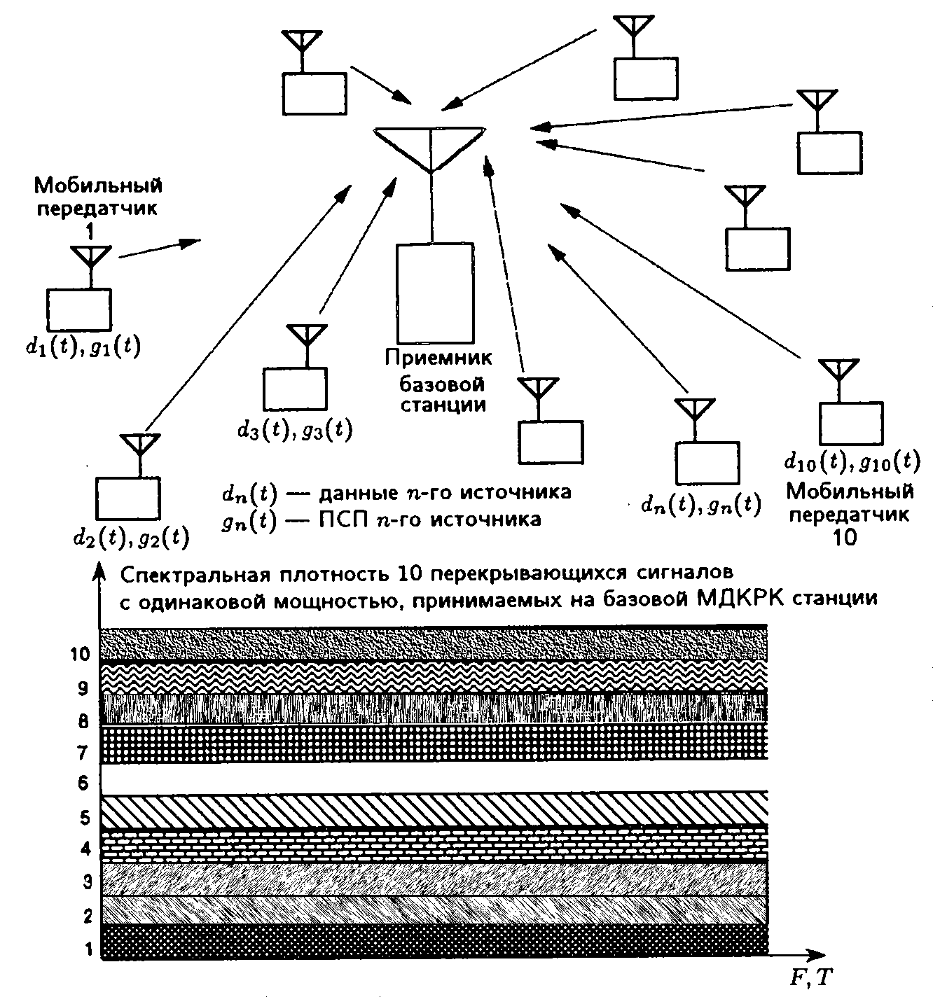
Системы с многостанционным доступом на основе кодового разделения каналов (МДКРК) представляют собой развитие систем с прямым расширением спектра с помощью псевдослучайных последовательностей (ПСП) и систем, с расширением спектра путем перестройки рабочей частоты. Они создают основу для многостанционной связи. В системе МДКРК каждому пользователю выделена отдельная, отличающаяся от других ПСП (рисунок 2.14).

Рисунок 2.14 - Совместное использование спектра в МДКРК

Если эти ПСП взаимно некоррелированны, то в пределах одной соты К независимых абонентов могут передавать сообщения одновременно, занимая одну и ту же полосу радиочастот. В приемниках осуществляется корреляционная обработка сигналов (сжатие спектра), в результате чего происходит восстановление переданных сообщений di(t) = 1,...К. Ha рисунке 2.14 показана концепция совместного использования спектра в системе МДКРК на примере К равным 10 несущих с прямым расширением спектра. Если предположить, что 10 мобильных передатчиков осуществляют передачу одновременно, то на входе приемника базовой станции будут присутствовать 10 перекрывающихся во времени и по частоте сигналов. То же самое можно сказать о приемнике мобильной станции. Если мощности всех принимаемых сигналов считать равны Рs и толькo один полезный сигнал интерферирует с остальными девятью МДКРК сигналами равной мощности, то отношение сигнал/помеха (C/I) нa РЧ входе приемника будет равно 1/9 или - 9,54 дБ. Такое отрицательное значение отношения сигнал/помеха обусловлено внутрисистемной помехой, создаваемой девятью другими несущими с прямым расширением спектра, одновременно занимающими ту же самую полосу частот, что и несущая полезного сигнала. В результате корреляционной обработки (сжатия спектра) это отрицательное значение отношения несущая/помеха (С/I) в широкой полосе радиочастот преобразуется в положительное значение отношения сигнал/помеха (С/I) в узкой полосе модулирующих частот. Отношение сигнал/помеха в полосе модулирующих частот должно быть достаточно высоким, чтобы гарантировать достижение относительно низких значений Ре. Значение отношения сигнал/помеха (С/I) в полосе модулирующих частот выбирается на несколько децибелов выше по сравнению с отношением сигнал/шум (С/N).
В системах с прямым расширением спектра все каналы передачи сообщений (каналы трафика) в пределах одной соты одновременно совместно используют одну и ту же полосу радиочастот, т.е. радиоканал. Соседние соты могут использовать либо те же самые, либо соседние частотные каналы. Некоторые из подвижных объектов могут располагаться близко к базовой станции, а другие далеко от нее. Сильный сигнал, принимаемый базовой станцией от близкорасположенного подвижного объекта, будет маскировать слабый сигнал, принимаемый от удаленного подвижного объекта. Этот эффект маскирования или внутриполосной помехи, создаваемой близкорасположенным подвижным объектом, известен под названием помехи «ближний – дальний». Помеха этого вида представляет серьезную проблему при проектировании и применении МДКРК систем.
Управление мощностью позволяет снизить уровень помехи «ближний – дальний». Идеальная схема управления мощностью обеспечивает равенство погрешностей всех принимаемых базовой станцией сигналов подвижных объектов, расположенных в данной соте, независимо от перемещений, потерь при распространении радиоволн и/или расположения подвижного объекта. Измеренный уровень принимаемого пилот-сигнала на подвижном объекте позволяет оценить потери при распространении радиоволн от передатчика базовой станции до приемника подвижного объекта. По результатам оценки потерь на подвижном объекте формируется сигнал управления передаваемой мощностью и устанавливается необходимая мощность передатчика. Эта процедура повторяется с необходимой скважностью и благодаря этому достигается адаптивное управление мощностью.
Реальная точность управления мощностью равна 1,5 дБ. В идеальном случае она должна быть равна 0 дБ. Это означает, что все переданные сигналы от различных подвижных объектов должны быть приняты с одинаковой мощностью, т.е. разность их уровней равна 0 дБ. Это позволяет разрешить проблему близкорасположенного и удаленного пользователей и оптимизировать (максимизировать) емкость сотовых МДКРК систем.
На сегодня уже многие специалисты в сфере телекоммуникаций полагают, что технология сотовой связи с кодовым разделением каналов CDMA (Code Division Multiple Access) в ближайшие годы нового столетия затмит собой все остальные, вытесняя аналоговые NMT, AMPS и другие, составляя серьезную конкуренцию цифровым технологиям на базе TDMA.
Особенности кодового разделения каналов. CDMA обеспечивает существенное увеличение емкости сети. Как и метод множественного доступа с временным разделением, он подразумевает передачу голосовой информации только в оцифрованном виде. Не случайно подчеркивается, что этот метод возник недавно именно в телефонии – в основе его лежит давно применяемый в военной радиосвязи метод модуляции с использованием шумоподобного или широкополосного сигнала (ШПС: в англоязычной литературе используется термин spread spectrum, что переводится на русский язык как "распределенный", или "растянутый", "размытый" спектр). Полезная информация как бы "размазывается" по частотному диапазону, существенно более широкому, чем при традиционных способах модуляции сигнала (в данном контексте такой традиционно модулированный сигнал часто называют узкополосным). Осуществляется это за счет перемножения последовательности полезных битов информации на псевдослучайную последовательность более коротких импульсов. Полосы информационных сигналов могут быть расширены с коэффициентами от 10 до 10000 за счет представления их специальными двоичными последовательностями с использованием нескольких различных методов, описываемых ниже. В результате получается сигнал, который занимает больший частотный диапазон и имеет значительно меньшую интенсивность, чем получаемый при узкополосной модуляции. В этом случае информацию можно принять, только зная последовательность, на которую был перемножен полезный сигнал при передаче, в противном случае он будет выглядеть как шум (отсюда и второе название). В военных приложениях данный метод используется в первую очередь для защиты канала связи от перехвата (intercepting), помех (jamming) и подслушивания (covertness). Для понимания принципа работы важно следующее положение. Если два абонентских телефона, находящихся в зоне действия одной базовой станции, работают на общей частоте, но с разными кодирующими последовательностями, то эти сигналы практически не будут создавать помех друг для друга.
Все абонентские телефонные аппараты, работающие в зоне действия одной базовой станции, используют одну и ту же несущую частоту. Для передачи информации отводятся частотный диапазон (для IS-95: шириной 1,25 МГц) и фрагменты общей "большой" псевдослучайной последовательности, по-разному смещенные от условно выбранного начала этой последовательности. Емкость ячейки сети CDMA определяется тем, насколько независимы друг от друга коды, используемые абонентскими аппаратами. При работе по этой технологии размер ячейки, качество звука и емкость оказываются тесно взаимосвязанными, поэтому при проектировании сети следует выбирать некое оптимальное решение; улучшить одну из этих характеристик можно только за счет ухудшения другой. Дело тут в следующем. Чем больше CDMA-каналов в данной ячейке сети, тем выше уровень взаимных помех из-за неполной независимости кодовых последовательностей. Отсюда ясно, что чем более низкое качество передачи звука считается приемлемым, тем больше каналов можно разместить в ячейке сети. Взаимная зависимость между размерами ячейки и емкостью сети обусловлена тем, что можно обеспечить заданное качество передачи речи, только если соотношение сигнал/шум оказывается выше определенного значения.
Принципы кодового разделения каналов. Принципы кодового разделения каналов связи CDMA как уже отмечалось, основаны на использовании широкополосных сигналов (ШПС), полоса которых значительно превышает полосу частот, необходимую для обычной передачи сообщений, например, в узкополосных системах с частотным разделением каналов (FDMA). Основной характеристикой ШПС является база сигнала В, определяемая как произведение ширины его спектра F на его длительность Т:
В= F*T (2.26)

В результате перемножения сигнала источника псевдослучайного шума с информационным сигналом энергия последнего распределяется в широкой полосе частот, т. е. его спектр расширяется. В радиоустройствах, построенные по технологии Spread Spectrum (распределенный спектр), расширение спектра передаваемого сигнала осуществляется при помощи псевдослучайной последовательности (Pseudorandom Number, PN), задающей алгоритм распределения. Каждое приемное устройство для декодирования сообщения должно знать кодирующую последовательность. Устройства, имеющие различные PN, фактически не "слышат" друг друга. Так как мощность сигнала распределяется по широкой полосе, сам сигнал оказывается "спрятанным" в шумах и по своим спектральным характеристикам также напоминает шум в радиоканале.
Метод широкополосной передачи был подробно описан К. Е. Шенноном, который первым ввел понятие пропускной способности канала и установил связь между возможностью осуществления безошибочной передачи информации по каналу с заданным отношением сигнал/шум и полосой частот, отведенной для передачи информации. Для любого заданного отношения сигнал/шум малая частота ошибок при передаче достигается при увеличении полосы частот, отводимой для передачи информации.
В цифровых системах связи, передающих информацию в виде двоичных символов, длительность ШПС Т и скорость передачи сообщений V связаны соотношением Т = 1/V. Поэтому база сигнала В = F/V характеризует расширение спектра ШПС (Sшпс) относительно спектра сообщения. Расширение спектра частот передаваемых цифровых сообщений может осуществляться разными методами и/или их комбинацией. Рассмотрим два основных метода расширения спектра:
- прямым расширением спектра частот;
- скачкообразным изменением частоты несущей.
Метод прямого расширения спектра псевдослучайной последовательностью. Каждый информационный бит заменяется пачкой из десяти или больше бит, называемых «чипами». При этом пропорционально расширяется и полоса частот. Иными словами узкополосный сигнал умножается на псевдослучайную последовательность (ПСП или PN) с периодом Т, состоящую из N бит длительностью τ₀ каждый. Получаем широкополосный шумоподобный сигнал (ШПС), база которого численно равна количеству элементов ПСП. Таким образом, для сдвига фазы несущей (фазовой манипуляции) используется быстрый поток битов. Полоса расширяется искусственно за счет увеличения скорости передачи данных (увеличения количества передаваемых бит). Битовые PN последовательности специально генерируются таким образом, чтобы в них количество нулей и единиц было приблизительно равное. Каждый из нулевых битов информационного потока заменяется PN-кодом, а единицы – инвертированным PN-кодом. Эта модуляция так и называется – модуляцией с разрядной инверсией. В результате этого смешивания получается PN-сигнал. Схема расширения спектра частот цифровых сообщений показана на рисунке 2.15.

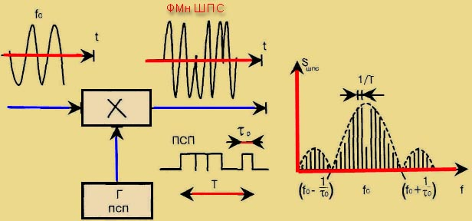
Рисунок 2.15 - Схема прямого расширения спектра частот цифровых сообщений псевдослучайной последовательностью

Сущность широкополосной связи состоит в расширении полосы частот сигнала, передачи ШПС и выделении из него полезного сигнала путем преобразования спектра принятого ШПС в первоначальный спектр информационного сигнала.
В корреляторе (приемника) неинвертированный PN-код, близко совпадающий с локальным PN-кодом, генерирует бит информации "0". В то же время, последовательность, соответствующая "1", приводит к полной декорреляции, так как для этого информационного бита PN-код инвертирован. Таким образом, коррелятор будет производить поток единиц для инвертированной PN-последовательности и поток нулей – для неинвертированной PN-последовательности, что в конечном счете и будет означать восстановление переданной информации. Чаще всего передача реализуется квадратурно-фазовой модуляцией (quadrature phase-shift keying – QPSK), то есть одновременно передается по два бита (число от 0 до 4), закодированных четырьмя различными сдвигами фаз несущей частоты. Передатчик с одним PN-кодом не может создать точно те же боковые полосы (спектральные составляющие) как другой передатчик, использующий другой PN-код.
Перемножение принятого сигнала и сигнала такого же источника псевдослучайного шума (ПСП), который использовался в передатчике, сжимает спектр полезного сигнала и одновременно расширяет спектр фонового шума и других источников интерференционных помех. Результирующий выигрыш в отношении сигнал/шум на выходе приемника есть функция отношения ширины полос широкополосного и базового сигналов: чем больше расширение спектра, тем больше выигрыш. Во временной области – это функция отношения скорости передачи цифрового потока в радиоканале к скорости передачи базового информационного сигнала. Для стандарта IS-95 отношение составляет 128 раз, или 21 дБ. Это позволяет системе работать при уровне интерференционных помех, превышающих уровень полезного сигнала на 18 дБ, так как обработка сигнала на выходе приемника требует превышения уровня сигнала над уровнем помех всего на 3 дБ. В реальных условиях уровень помех значительно меньше. Кроме того, расширение спектра сигнала (до 1,23 МГц) можно рассматривать как применение методов частотного разнесения приема. Сигнал при распространении в радиотракте подвергается замираниям вследствие многолучевого характера распространения. В частотной области это явление можно представить как воздействие режекторного фильтра с изменяющейся шириной полосы режекции (обычно не более чем на 300 кГц). В стандарте AMPS это соответствует подавлению десяти каналов, а в системе CDMA подавляется лишь около 25% спектра сигнала, что не вызывает особых затруднений при восстановлении сигнала в приемнике.
В технологии CDMA для кодового разделения каналов используются ортогональные коды Уолша. Сигналы разных каналов взаимно ортогональны, что гарантирует отсутствие взаимных помех между ними на одной БС. Внутрисистемные помехи возникают в основном от передатчиков других БС, работающих на той же частоте, но с другим циклическим сдвигом.
Для максимизации абонентской емкости системы необходимо, чтобы терминалы всех абонентов излучали сигнал такой мощности, которая обеспечила бы одинаковый уровень принимаемых БС сигналов. Чем точнее управление мощностью, тем больше абонентская емкость системы.
Благодаря низкому уровню мощности сигнала, полученного методом прямого расширения спектра, практически не создаются помехи обычным радиоустройствам (узкополосным большой мощности), так как эти последние принимают широкополосный сигнал за шум в пределах допустимого. В другую же сторону – обычные устройства не мешают широкополосным, так как их сигналы большой мощности "шумят" каждый только в своем узком канале и не могут заглушить широкополосный сигнал весь целиком.
В результате можно сказать, что использование широкополосных технологий дает возможность использовать один и тот же участок радиоспектра дважды – обычными узкополосными устройствами и "поверх них" – широкополосными.
Метод скачкообразного изменения частоты несущей. Скачкообразное изменение частоты несущей во втором способе – смотри рисунок 2.16, осуществляется за счет быстрой перестройки выходной частоты синтезатора в соответствии с законом формирования псевдослучайной последовательности. Каждая несущая частота и связанные с ней боковые полосы должны оставаться в пределах ширины полосы, определяемой системе связи. Только в случае, когда предполагаемый получатель знает последовательность прыжков частоты передатчика, его приемник может следовать этим прыжкам частоты.

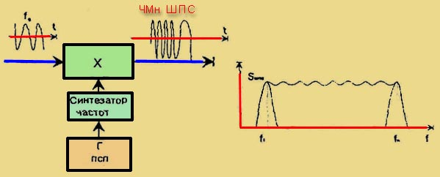
Рисунок 2.16 - Схема расширения спектра частот цифровых сообщений методом частотных скачков

При кодировке по методу частотных скачков (FHSS) вся отведенная для передач полоса частот подразделяется на некоторое количество подканалов (по стандарту 802.11 этих каналов 79). Каждый передатчик в каждый данный момент использует только один из этих подканалов, регулярно перескакивая с одного подканала на другой. Стандарт 802.11 не фиксирует частоту таких скачков – она может задаваться по-разному в каждой стране. Эти скачки происходят синхронно на передатчике и приемнике по заранее определенной псевдослучайной последовательности, известной обоим; ясно, что, не зная последовательности переключений, принять передачу также нельзя.
Другая пара передатчик-приемник будет использовать другую последовательность переключений частот, заданную независимо от первой. В одной полосе частот и на одной территории прямой видимости (в одной "ячейке") таких последовательностей может быть много. Ясно, что при возрастании числа одновременных передач возрастает и вероятность коллизий, когда, например, два передатчика одновременно перескочили на частоту № 45, каждый в соответствии со своей последовательностью, и заглушили друг друга. Для случаев, когда два передатчика пытаются использовать ту же самую частоту одновременно, предусмотрен протокол разрешения столкновений, по которому передатчик делает попытку повторно послать данные на следующей в последовательности частоте.
Ниже приводятся диаграммы для некоторых видов частотной манипуляции (ЧМ) FHSS.

Медленные «прыжки». Длительность передачи символа меньше времени нахождения на одной из подчастот. (т.е., на каждом подканале может быть передано более одного символа) – смотри рисунок 2.17.
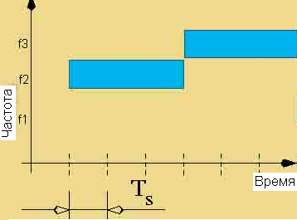

Рисунок 2.17 - Диаграмма медленных «прыжков» (Т_{S} – длительность передачи символа)
Быстрые «прыжки». Быстрые прыжки показаны на рисунке 2.18.
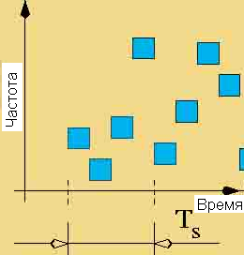

Рисунок 2.18 - Диаграмма быстрых «прыжков» (Т_{S} – длительность передачи символа)

Длительность передачи символа больше времени нахождения на одной из подчастот ( на каждом подканале передается лишь часть кода символа).
Итак, ШПС-технологии для метода прямой последовательности имеют свойства:
- помехозащищенность;
- не создаются помехи другим устройствам;
- конфиденциальность передач;
- возможность повторного использования одного и того же участка спектра.
Формирование каналов в сетях сотовой связи. Частотный канал – это полоса частот, отводимая для передачи информации одного канала связи. При использовании метода TDMA в одном частотном канале передается информация нескольких каналов связи, т. е. в одном частотном канале размещается несколько физических каналов.
Физический канал в системе TDMA – это временной слот с определенным номером в последовательности кадров радиоинтерфейса.
Логические каналы (ЛК) различаются по виду информации, передаваемой по ФК. В принципе в ФК может быть реализован один из двух видов ЛК – канал трафика (КТ) или канал управления (КУ). Каждый из них может в общем случае существовать в одном или нескольких вариантов (типов). Логический канал трафика (КТ) – это канал передачи речи или данных. Логический канал управления предназначен для передачи управляющей информации (сигнализации). В таблице 2.3 приведена классификация логических каналов, используемых в ССС.

Таблица 2.3 - Классификация и типовые обозначения каналов
Признак | Обозначение | Название канала
Направление связи | F | Прямой (Forward)
Направление связи | R | Обратный (Reverse)
Тип канала | L | Логический (Logical)
Тип канала | P | Физический (Physical)
Назначение канала | A | Доступ (Access)
Назначение канала | P | Вызывной (Paging)
Назначение канала | S | Сигнализация (Signaling)
Назначение канала | T | Трафика (Traffic)
Назначение канала | C | Управления (Control)
Способ организации связи | A | Совмещенный (Associated)
Способ организации связи | B | Широковещательный (Broadcast)
Способ организации связи | C | Общий (Common)
Способ организации связи | D | Выделенный (Dedicated)
Способ организации связи | SD | Автономный (Stand-alone)
Вспомогательные каналы | A | Вспомогательный (Auxiliary)
Вспомогательные каналы | PI | Пилот-сигнала (Pilot)
Вспомогательные каналы | S или SYNC | Синхроканал (Synchronization)

Лекция 13. ОСНОВНЫЕ ЦИФРОВЫЕ СТАНДАРТЫ МОБИЛЬНОЙ СВЯЗИ
В 1982 году Европейская конференция администраций почт и электросвязи (СЕРТ) создала специальную группу – Groupe Special Mobile (GSM), которая должна была заниматься разработкой единого европейского стандарта цифровой сотовой связи для выделенного диапазона 900 МГц. Аббревиатуру GSM позднее стали расшифровывать как Global System for Mobile Communications. Представлен первый стандарт цифровой сотовой связи GSM был только в 1991 году, когда 1 июля был осуществлен первый звонок в сети. В том же году появился стандарт DCS – 1800 (Digital Cellular System 1800 MHz), созданный на базе стандарта GSM с диапазоном частот 1710-1880 МГц. Разработчики GSM выбрали неопробованную в то время цифровую систему, противопоставив ее стандартизованным аналоговым системам сотовой подвижной связи, таким как AMPS в США и TACS в Великобритании. Они верили в то, что усовершенствование алгоритмов компрессии и цифровых процессоров позволит удовлетворить первоначальные требования к системе, и она будет развиваться по пути улучшения соотношения качество/стоимость. С самого начала разработчики GSM стремились обеспечить совместимость сетей GSM и ISDN по набору предлагаемых услуг. В 1993 году Австралия становится первой не-Европейской страной, подписавшей MoU (Меморандум о понимании). На данный момент MoU подписали 70 участников. Введены в эксплуатацию сети GSM в Норвегии, Австрии, Ирландии, Гонконге и Австралии. Число абонентов сетей GSM достигло одного миллиона. В Великобритании введена в эксплуатацию первая коммерческая система DCS 1800. В 1994 году MoU насчитывает уже 100 участников из 60 стран. Вводятся все новые сети GSM. Общее число абонентов сетей GSM превысило 3 миллиона. В 1995 году в США разработана спецификация для стандарта «Персональные услуги связи» (PCS). Это версия GSM, работающая в диапазоне 1900 МГц. Уже в 1998 году число абонентов мобильной связи по всему миру достигло 200 миллионов. MoU насчитывает 253 участника в более чем 100 странах. Сети стандарта GSM по всему миру насчитывают более 70 миллионов абонентов. Абоненты сетей GSM составляют 31% мирового рынка телекоммуникационных услуг. К 2004 году сети GSM существуют уже в 207 странах, и общее количество абонентов составляет 1046 млн. В 2007 году услугами GSM пользовались свыше 2,1 миллиардов абонентов в 920 сетях в 222 странах и регионах. Абоненты сетей GSM достигают 80% мирового рынка, в то время как доля сетей CDMA и WCDMA составляла 13,2% и 3,8% соответственно. Значение аналоговых сетей уменьшилось до 0,1%.
Изначально под стандарт GSM был выделен диапазон частот в пределах 900 МГц. И в настоящее время данный диапазон остается всемирным. В некоторых странах используются расширенные диапазоны частот, обеспечивающие большую емкость сети. Расширенные диапазоны называются Е – GSM (Extended) и R – GSM (Railway), в то время как обычный диапазон носит название P – GSM (Primary). В 1990 году для увеличения конкуренции между операторами, в Великобритании начали развивать новую версию GSM, которая адаптирована к диапазону 1800 МГц. Сразу после утверждения данного диапазона несколько стран сделали заявку на его использование. Введение данного диапазона увеличило рост количества операторов, приводя к увеличению конкуренции и, соответственно, улучшению качества обслуживания. Применение данного диапазона позволяет увеличивать емкость сети за счёт увеличения полосы пропускания и, соответственно, увеличение количества несущих. Диапазон 1800 использует следующие диапазоны частот: 1710-1805/1785-1880 МГц. До 1997 года стандарт 1800 носил название Digital Cellular System (DCS) 1800 МНz, в настоящее время носит название GSМ -1800.
В 1995 году в США была специфицирована концепция РСS (Реrsоnаl Cellular System). Основной идеей этой концепции является возможность предоставления персональной связи, то есть связи между двумя абонентами, а не между двумя мобильными станциями. РСS не требует, чтобы эти услуги были реализованы на основе сотовой технологии, но в настоящее время эта технология признана наиболее эффективной для данной концепции. Частоты, доступные для реализации РСS, находятся в области 1900 МГц. Поскольку в Северной Америке стандарт GSМ 900 не может быть использован из-за того, что эта полоса частот занята другим стандартом, стандарт GSМ -1900 является возможностью заполнения этого пробела. Основным различием между американским стандартом GSМ -1900 и GSМ - 900 является то, что GSМ - 1900 поддерживает сигнализацию ANSI.
Традиционно полоса 800 МГц была занята распространенным в США стандартом ТDМА (АМРS и D-АМРS). Как и в случае со стандартом GSМ - 1800 этот стандарт дает возможность получения дополнительных лицензий, то есть расширяет область работы стандарта на национальных сетях, предоставляя операторам дополнительную емкость. В таблице 3.1 приведены сравнительные данные различных частотных диапазонов.

Таблица 3.1 – Диапазоны частот
Передача | Диапазоны частот
Передача | P-GSM 900 | E-GSM 900 | R-GSM 900 | GSM 1800 | GSM 1900
Uplink | 890-915 МГц | 880-915 МГц | 890-925 МГц | 1710-1785 МГц | 1850-1910 МГц
Downlink | 935-960 МГц | 925-960 МГц | 935-970 МГц | 1805-1880 МГц | 1930-1990 МГц

    - Основные характеристики стандарта GSM
Основные характеристики стандарта GSM приведены в таблице 3.2.

Таблица 3.2- Основные характеристики стандарта GSM
Частоты передачи подвижной станции и приема базовой станции (обратный канал), МГц | 890-915
Частоты приема подвижной станции и передачи базовой станции (прямой канал), МГц | 935-960
Дуплексный разнос частот приема и передачи, МГц | 45
Скорость передачи сообщений в радиоканале, кбит/с | 270, 833
Скорость преобразования речевого кодека, кбит/с | 13
Ширина полосы канала связи, кГц | 200
Максимальное количество каналов связи | 124
Максимальное количество каналов, организуемых в базовой станции | 16-20
Вид модуляции | GMSK
Индекс модуляции | ВТ 0,3
Ширина полосы предмодуляционного гауссовского фильтра, кГц | 81,2
Количество скачков по частоте в секунду | 217
Временное разнесение в интервалах TDMA кадра (передача/прием) для подвижной станции | 2
Вид речевого кодека | RPE/LTP
Максимальный радиус соты, км | до 35
Схема организации каналов | TDMA
    - Структурная схема и состав оборудования системы связи
GSM
Структурная схема системы мобильной связи стандарта GSM представлена на рисунке 3.1. Сеть GSM делится на две системы: система коммутации (SSS) и система базовых станций (BSS). В стандарте GSM функциональное сопряжение элементов системы осуществляется посредством интерфейсов, а все сетевые компоненты взаимодействуют в соответствии с системой сигнализации МККТТ SS № 7 (CCITT SS № 7).

Центр коммутации мобильной связи MSC обслуживает группу сот и обеспечивает все виды соединений, в которых нуждается в процессе работы мобильная станция. MSC аналогичен коммутационной станции и представляет собой интерфейс между фиксированными сетями (PSTN, PDN, ISDN и т. д.) и системой мобильной связи. Он обеспечивает маршрутизацию вызовов и функции управления вызовами. Кроме выполнения функций обычной коммутационной станции, на MSC возлагаются функции коммутации радиоканалов. К ним относятся «эстафетная передача», в процессе которой достигается непрерывность связи при перемещении мобильной станции из соты в соту и переключение рабочих каналов в соте при появлении помех или при неисправностях.
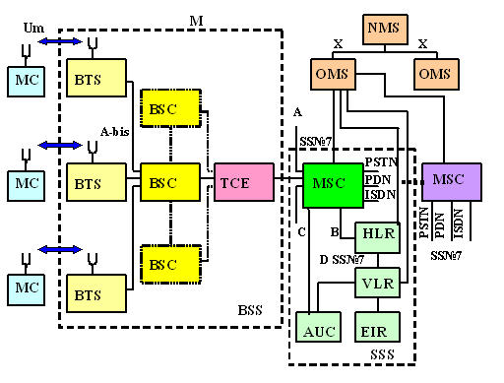

Рисунок 3.1 - Структурная схема системы мобильной связи стандарта GSM
На данной схеме обозначены: MS – мобильная станция; BTS – приемно-передающие базовые станции; BSC – контроллер базовой станции; TCE – транскодер; BSS – оборудование базовой станции; MSC – центр коммутации мобильной связи; HLR – регистр положения; VLR – регистр перемещения; AUC – центр аутентификации; EIR – регистр идентификации оборудования; OMC – центр эксплуатации и технического обслуживания; NMC-центр управления сетью.

MSC обеспечивает обслуживание мобильных абонентов, расположенных в пределах определенной географической зоны.
MSC управляет процедурами установления вызова и маршрутизации, накапливает данные о состоявшихся разговорах, необходимые для выписки счетов за предоставленные сетью услуги.
MSC поддерживает процедуры безопасности, применяемые для управления доступом к радиоканалам. MSC управляет процедурами регистрации местоположения для обеспечения доставки вызова перемещающимся мобильным абонентам от абонентов телефонной сети общего пользования и обеспечения ведения разговора при перемещении мобильной станции из одной зоны обслуживания в другую. В стандарте GSM также предусмотрены процедуры передачи вызова между сетями (контроллерами), относящимися к разным MCS.
MSC формирует данные, необходимые для выписки счетов за предоставленные сетью услуги связи, накапливает данные по состоявшимся разговорам и передаёт их в центр расчётов (биллинг-центр). MSC составляет также статистические данные, необходимые для контроля работы и оптимизации сети.
MSC не только участвует в управлении вызовами, но также управляет процедурами регистрации местоположения и передачи управления.
Центр коммутации осуществляет постоянное слежение за мобильными станциями, используя регистры положения (HLR) и перемещения (VLR).

Регистр положения HLR представляет собой базу данных о постоянно прописанных в сети абонентах. Информация об абоненте заносится в HLR в момент регистрации абонента и хранится до тех пор, пока абонент не прекратит пользоваться данной системой связи и не будет удалён из регистра HLR.
В базе данных содержатся опознавательные номера и адреса, параметры подлинности абонентов, состав услуг связи, информация о маршрутизации, регистрируются данные о роуминге абонента, включая данные о временном идентификационном номере мобильного абонента (TMSI) и соответствующем VLR. Долговременные данные, хранящиеся в регистре положения HLR приведены в таблице 3.3.
К данным, содержащимся в HLR, имеют дистанционный доступ все MSC- и VLR-сети, в том числе относящиеся к другим сетям при обеспечении межсетевого роуминга абонентов. Если в сети несколько HLR, каждый HLR представляет собой определенную часть общей базы данных сети об абонентах. Доступ к базе данных об абонентах осуществляется по номеру IMSI или MS ISDN (номеру мобильного абонента в сети ISDN).
HLR может быть выполнен как в собственном узле сети, так и отдельно. Если емкость HLR исчерпана, то может быть добавлен дополнительный HLR. В случае организации нескольких HLR база данных остаётся единой – распределённой. Запись данных об абоненте всегда остаётся единственной. К данным, хранящихся в HLR, могут получить доступ MSC и VLR, относящиеся к другим сетям, в рамках обеспечения межсетевого роуминга абонентов.

Таблица 3.3 – Долговременные данные, хранящиеся в регистре HLR
Состав долговременных данных, хранящихся в HLR
1 | IMS1 - международный идентификационный номер подвижного абонента
2 | Номер подвижной станции в международной сети ISDN
3 | Категория подвижной станции
4 | Ключ аутентификации
5 | Виды обеспечения вспомогательными службами
6 | Индекс закрытой группы пользователей
7 | Код блокировки закрытой группы пользователей
8 | Состав основных вызовов, которые могут быть переданы
9 | Оповещение вызывающего абонента
10 | Идентификация номера вызываемого абонента
11 | График работы
12 | Оповещение вызываемого абонента
13 | Контроль сигнализации при соединении абонентов
14 | Свойства (средства) закрытой группы пользователей
15 | Льготы закрытой группы пользователей
16 | Запрещенные исходящие вызовы в закрытой группе пользователей
17 | Максимальное количество абонентов
18 | Используемые пароли
19 | Класс приоритетного доступа
20 | Запрещенные входящие вызовы в закрытой группе абонентов

Регистр перемещения VLR также предназначен для контроля передвижения мобильной станции из одной зоны в другую. База данных VLR содержит информацию обо всех абонентах мобильной связи, расположенных в данный момент в зоне обслуживания MSC. Он обеспечивает функционирование мобильной станции за пределами зоны, контролируемой HLR.
Когда абонент перемещается в зону обслуживания нового MSC, VLR, подключенный к данному MSC, запрашивает информацию об абоненте из того HLR, в котором хранятся данные этого абонента. HLR посылает копию информации в VLR и обновляет у себя информацию о местоположении абонента. Когда абонент звонит из новой зоны обслуживания, VLR уже располагает всей информацией, необходимой для обслуживания вызова. В случае роуминга абонента в зону действия другого MSC, VLR запрашивает данные об абоненте из HLR, к которому принадлежит данный абонент. HLR в свою очередь передаёт копию данных об абоненте в запрашивающий VLR и в свою очередь обновляет информацию о новом местоположении абонента. После того как информация обновится, MS может осуществлять исходящие/входящие соединения.
Для обеспечения сохранности данных в регистрах HLR и VLR предусмотрена защита их устройств памяти. VLR содержит такие же данные, что и HLR. Эти данные хранятся в VLR, пока абонент находится в контролируемой зоне. Временные данные, хранящиеся в регистре VLR приведены в таблице 3.4.

Таблица 3.4 – Временные данные, хранящиеся в регистре VLR
Состав временных данных, хранящихся в
HLR и VLR
 |  |  | 1 |  |  |  |  | 1
 |  |  | HLR |  |  |  |  | VLR
1 | Параметры аутентификации и шифрования |  |  |  |  | ¹ | TMSI - временный международный идентификационный номер пользователя
2 | Временный номер подвижной станции, который назначается VLR |  |  |  |  | 2 | Идентификация зоны расположения
3 | Адреса регистров перемещения VLR |  |  |  |  | 3 | Указания по использованию основных служб
4 | Зоны перемещения подвижной станции |  |  |  |  | 4 | Номер соты «эстафетной передачи»
5 | Номер соты при эстафетной передаче |  |  |  |  | 5 | Параметры аутентификации и шифрования
6 | Регистрационный статус
7 | Таймер отсутствия ответа (отключения соединения)
8 | Состав используемых в данный момент паролей
9 | Активность связи

При роуминге мобильной станции VLR присваивает ей номер (MSRN). Когда мобильная станция принимает входящий вызов, VLR выбирает его MSRN и передает его на MSC, который осуществляет маршрутизацию этого вызова к базовым станциям, находящимся рядом с мобильным абонентом.
VLR управляет процедурами установления подлинности во время обработки вызова. По решению оператора TMSI может периодически изменяться для усложнения процедуры идентификации абонентов, Доступ к базе данных VLR может обеспечиваться через IMSI, TMSI или через MSRN. В целом VLR представляет собой локальную базу данных о мобильном абоненте для той зоны, где находится абонент. Это позволяет исключить постоянные запросы в HLR и сократить время на обслуживание вызовов.
Центр аутентификации AUC предназначен для удостоверения подлинности абонентов с целью исключения несанкционированного использования ресурсов системы связи. AUC принимает решения о параметрах процесса аутентификации и определяет ключи шифрования абонентских станций на основе базы данных, сосредоточенной в регистре идентификации оборудования (Equipment Identification Register – EIR). Каждый мобильный абонент на время пользования системой связи получает стандартный модуль подлинности абонента (SIM), который содержит: международный идентификационный номер (IMSI), свой индивидуальный ключ аутентификации K_{i} и алгоритм аутентификации А3. С помощью записанной в SIM информации в результате взаимного обмена данными между мобильной станцией и сетью осуществляется полный цикл аутентификации и разрешается доступ абонента к сети. Процедура проверки подлинности абонента следующая показана на рисунке 3.2.
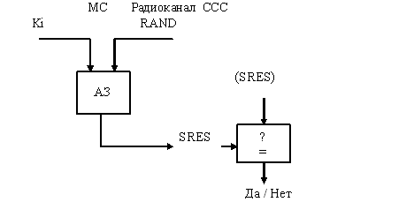

Рисунок 3.2 - Схема процедуры аутентификации

Сеть передает случайный номер (RAND) на мобильную станцию. На ней с помощью K_{i} и алгоритма аутентификации А3 определяется значение отклика (SRES), т. е. SRES = Кi*[RAND]. Мобильная станция посылает вычисленное значение SRES в сеть. Сеть сверяет принятое значение SRES со значением SRES, вычисленным сетью. Если значения совпадают, мобильная станция допускается к передаче сообщений. В противном случае связь прерывается и индикатор мобильной станции показывает, что опознавание не состоялось. Для обеспечения секретности вычисление SRES происходит в рамках SIM. Несекретная информация не подвергается обработке в модуле SIM.
Регистр идентификации оборудования EIR содержит базу данных для подтверждения подлинности международного идентификационного номера оборудования мобильной станции (IMEI). База данных EIR состоит из списков номеров IMEI, организованных следующим образом:
- белый список – содержит номера IMEI, о которых есть сведения, что они закреплены за санкционированными мобильными станциями;
- черный список – содержит номера IMEI мобильных станций, которые украдены или которым отказано в обслуживании по какой-либо причине;
- серый список – содержит номера IMEI мобильных станций, у которых выявлены проблемы, не являющиеся основанием для внесения в «черный список».
К базе данных EIR имеют доступ MSC данной сети, а также могут получать доступ MSC других мобильных сетей.
Центр эксплуатации и технического обслуживания ОМС является центральным элементом сети GSM. Он обеспечивает управление элементами сети и контроль качества ее работы. ОМС соединяется с другими элементами сети по каналам пакетной передачи протокола Х.25. ОМС обеспечивает обработку аварийных сигналов, предназначенных для оповещения обслуживающего персонала, и регистрирует сведения об аварийных ситуациях в элементах сети. В зависимости от характера неисправности ОМС обеспечивает ее устранение автоматически или при активном вмешательстве персонала. ОМС может осуществить проверку состояния оборудования сети и прохождения вызова мобильной станции. ОМС позволяет регулировать нагрузку в сети.
Центр управления сетью NMC позволяет обеспечивать рациональное иерархическое управление сетью GSM. NMC обеспечивает управление трафиком сети и диспетчерское управление сетью в сложных аварийных ситуациях. Кроме того, NMC контролирует и отражает на дисплее состояние устройств автоматического управления сетью. Это позволяет операторам NMC контролировать региональные проблемы и оказывать помощь при их решении. В экстремальных ситуациях операторы NMC могут задействовать такие процедуры управления, как «приоритетный доступ», когда только абоненты с высоким приоритетом (экстренные службы) могут получить доступ к системе. NMC контролирует сеть и ее работу на сетевом уровне и, следовательно, обеспечивает сеть данными, необходимыми для ее оптимального развития.
Итак, персонал NMT может сосредоточиться на решении долгосрочных стратегических проблем, связанных со всей сетью в целом, а локальный персонал каждого OMC/OSS может сосредоточиться на решении краткосрочных региональных или тактических проблем.

Оборудование базовой станции BSS состоит из контроллера базовой станции (BSC) и приемопередающих базовых станций (BTS). Контроллер базовой станции может управлять несколькими BTS. BSC управляет распределением радиоканалов, контролирует соединения, регулирует их очередность, обеспечивает режим работы со скачками частоты, модуляцию и демодуляцию сигналов, кодирование и декодирование сообщений, кодирование речи, адаптацию скорости передачи речи, данных и вызова. BSS совместно с MSC выполняет функции освобождения канала, если из-за радиопомех не проходит вызов, а также осуществляет приоритетную передачу информации для некоторых категорий мобильных станций.

Транскодер ТСЕ обеспечивает приведение выходных сигналов канала передачи речи и данных MSC (64 кбит/с ИКМ) к виду, соответствующему рекомендациям GSM по радиоинтерфейсу (Рек. GSM 04.08), со скоростью передачи речи 13 кбит/с – полноскоростной канал. Стандартом предусмотрено использование в перспективе полускоростного речевого канала 6,5 кбит/с. Снижение скорости передачи обеспечивается применением специального речепреобразующего устройства, применяющего линейное предикативное кодирование (LPC), долговременное предсказание (LTP), остаточное импульсное возбуждение (RPE или RELP). Транскодер, как правило, размещается вместе с MSC. При передаче цифровых сообщений к контроллеру базовых станций BSC осуществляется стафингование (добавление дополнительных битов) информационного потока 13 кбит/с до скорости передачи 16 кбит/с. Затем осуществляется уплотнение полученных каналов с кратностью 4 в стандартный канал 64 кбит/с. Так формируется определенная Рекомендациями GSM 30-канальная ИКМ-линия, обеспечивающая передачу 120 речевых каналов. Дополнительно один канал (64 кбит/с) выделяется для передачи информации сигнализации, второй канал (64 кбит/с) может использоваться для передачи пакетов данных, согласующихся с протоколом Х.25 МККТТ. Таким образом, результирующая скорость передачи по указанному интерфейсу составляет 30x64 + 64 + 64 = 2048 кбит/с.

Идентификаторы – ряд номеров, которые сеть GSМ использует для определения местоположения абонента при установлении соединения. Данные идентификаторы используются для маршрутизации вызовов к МS. Важно, чтобы каждый идентификационный номер был уникальным и был всегда корректно определён. Описание идентификаторов приведено ниже.
IМSI (International Mobile Subscriber Identity) уникально описывает мобильную станцию в глобальной мировой сети GSМ. Большинство операций внутри сети GSМ производятся именно по этому номеру. IМSI хранится в SIМ, в НLR, в обслуживающем VLR и в АUС. Согласно спецификациям GSM длина IМSI составляет как правило 15 цифр. IМSI состоит из трёх основных частей:
- MCC (Mobile Country Code) – код мобильной связи для страны (3 цифры);
- MNC (Mobile Network Code) – код оператора мобильной связи (3 цифры);
- MSIN (Mobile Station Identification Number) – идентификационный номер MS.
MSISDN (Моbile Station ISDN Number) это номер абонента, котрый мы набираем, когда хотим ему позвонить. Данных номеров может быть несколько у одного абонента. План нумерации для MSISDN полностью соответствует плану нумерации ТфОП:
- СС (Country Code) - код страны;
- NDC (National Destination Code) - национальный код пункта назначения (города или сети);
- SN (Subscriber Number) — номер абонента.
Для каждой сети РLМN существует свой NDC. В сети связи Республики Казахстан NDC + SN называется «национальный значащий номер». NDС для мобильных сетей обозначаются как DEF и называются «негеографическим кодом зоны». В России для каждой РLМN определены несколько NDС. Номер MSISDN может быть переменной длины. Максимальная длина составляет 15 цифр, префиксы не включаются (+7). Входящее соединение с абонентом сети Beeline осуществляется набором +7 777 ХХХ ХХХХ или же с кодом 705.
ТМSI (Теmporary Mobile Subscriber Identity) – временный номер IМSI, который может выдаваться МS при её регистрации. Он используется для сохранения конфиденциальности передвижения мобильной станции. МS всегда будет выходить в радиоэфир с новым номером ТМSI. ТМSI не имеет жесткой структуры как IМSI, длина его как правило составляет 8 цифр. Поскольку TМSI имеет в два раза меньший размер, чем IМSI, пейджинг в одном цикле осуществляется для двух абонентов, что также сокращает нагрузку на процессор. Каждый раз, когда МS делает запрос на системные процедуры (LU, попытка вызова или активация сервиса) МSС/VLR ставит новый ТМSI в соответствие с IМSI, МSС/VLR. передаёт ТМSI на МS, которая хранит его в SIМ-карте. Сигнализация между МSС/VLR. и МS используется только на основе ТМSI. Таким образом, реальный номер абонента IМSI не передается через радиоэфир. IМSI используется тогда, когда процедура Location Update выполнена неудачно или не назначен ТМSI.
IМЕI (International Mobile Terminal Identity) используется для уникальной идентификации мобильного терминала в сети. Данный код используется в процедурах обеспечения безопасности связи для идентификации украденного оборудования и предотвращения неавторизованного доступа в сеть. Согласно спецификациям GSМ длина IМЕI составляет 15 цифр:
- ТАС (Туре Арргоvаl Соdе) – код утвержденного типового образца (6 цифр);
- FАС (Final Assembly Соdе) – код окончательно собранного изделия,
присваивает производитель (2 цифры);
- SNR (Serial Number) – индивидуальный серийный номер (6 цифр).
Идентифицирует полностью все оборудование с учетом кодов ТАС и FАС.
- Sраrе – свободная цифра. Зарезервирована для будущего использования.
Когда данный код передается в МS, значение данного кода должно быть всегда «0».
IМЕISV (International Mobile Terminal Identity и Software Version number) – обеспечивает уникальную идентификацию каждого МТ, а также обеспечивает соответствие версии программного обеспечения, инсталлированного в МS, разрешенному оператором. Версия программного обеспечения является важным параметром, так как от этого зависят услуги, доступные для МS, а также способность выполнять речевое кодирование. Так, например, PLMN необходимо знать возможности речевого кодирования MS при установлении соединения (например, half rate/full rate, и т.д.). Данные возможности отображаются с помощью IМЕISV, первые 14 цифр которого повторяют IМЕI, а 2 последние:
- SVN (Software Version number) – номер программной версии, позволяют производителю МS идентифицировать различные версии программного обеспечения утверждённого типового образца МS. SVN со значением 99, зарезервирован для будущих целей.
МSRN (Моbile Station Roaming Number) – временный номер, необходимый для маршрутизации входящего соединения в тот МSС, в котором сейчас находится МS. Время использования МSRN очень маленькое - только проключение входящего соединения, после этого номер освобождается и может быть использован для проключения следующего соединения. МSRN состоит из трёх частей, таких же как в MSISDN, но в этом случае SN означает адрес обслуживающего МSC/VLR.
LAI (Location Area Identity) – номер области (LA), описывающий уникально LA в рамках всей мировой сети GSM. LAI состоит из следующих частей:
- MCC (Mobile Country Code) – код мобильной связи для страны (3 цифры);
- MNC (Mobile Network Code) – код оператора мобильной связи (3 цифры);
- LAC (Location Area Code) – код местоположения, максимальная длина LAC составляет 16 бит, что позволяет определить 65536 различных LA внутри одной PLMN.
- CGI (Cell Global Identity) используется для идентификации конкретной соты внутри LA. Идентификация соты осуществляется посредством добавления параметра Cell Identity (CI) к компонентам LAI. CI имеет размер 16 бит.
- BSIC (Base Station Identity Code) дает возможность MS различать соты с одинаковыми частотами. BSIC состоит из:
- NCC (Network Color Code) – цветовой код сети. Используется для того, чтобы разграничивать зоны действия операторов в тех местах, где сети операторов перекрывают друг друга.
- BCC (Base station Color Code) – цветовой код базовой станции. Используется для того, чтобы различать между собой базовые станции, использующие одинаковые частоты.

Лекция 14. Интерфейсы, состояния современных мобильных станции, организация каналов в стандарте GSM

Сетевые интерфейсы и радиоинтерфейсы

В цифровых сотовых системах мобильной связи стандарта GSM используются интерфейсы трех видов для обеспечения соединения:
- с внешними сетями;
- между различным оборудованием сетей GSM;
- между сетью GSM и внешним оборудованием. Все существующие внутренние интерфейсы сетей GSM показаны на структурной схеме (рисунок 1.3). Они полностью соответствуют требованиям Рекомендаций ETSI/GSM 03.02.
Интерфейсы с внешними сетями:
- соединение с PSTN. Соединение с телефонной сетью общего пользования осуществляется MSC по линии связи 2 Мбит/с в соответствии с системой сигнализации SS № 7. Электрические характеристики 2 Мбит/с интерфейса соответствуют Рекомендациям МККТТ G.732;
- соединение с ISDN. Для соединения с создаваемыми сетями ISDN предусматриваются 4 линии связи 2 Мбит/с, поддерживаемые системой сигнализации SS № 7 и отвечающие Рекомендациям Голубой книги МККТТ Q.701-Q.710, Q.711-Q.714, Q.716, Q.761-Q.764, Q.766, Q.781, Q.782, Q.791, Q.795;
- соединения с международными сетями GSM. Подключение сети GSM к общеевропейским сетям GSM осуществляется на основе протоколов систем сигнализации (SCCP) и межсетевой коммутации мобильной связи (GMSC).

Внутренние GSM-интерфейсы:
- интерфейс между MSC и BSS (А-интерфейс) обеспечивает передачу сигналов управления BSS, передачи вызова, управления передвижением. А-интерфейс объединяет каналы связи и линии сигнализации. Полная спецификация А-интерфейса соответствует требованиям серии 08 Рекомендаций ETSI/GSM;
- интерфейс между MSC и HLR (В-интерфейс) совмещен с VLR. При необходимости определения местоположения мобильной станции MSC обращается к VLR. Если мобильная станция инициирует процедуру местоопределения, уточненная информация о ее местоположении заносится в регистры VLR. Эта процедура происходит всегда, когда MS переходит из одной области местоопределения в другую. Если абонент запрашивает специальные дополнительные услуги или изменяет некоторые свои данные, MSC также информирует VLR, который регистрирует изменения и при необходимости сообщает о них HLR;
- интерфейс между MSC и HLR (С-интерфейс) используется для обеспечения взаимодействия между MSC и HLR. MSC может послать указание (сообщение) HLR в конце сеанса связи для того, чтобы абонент мог оплатить разговор. Когда сеть фиксированной телефонной связи не способна исполнить процедуру установления вызова мобильного абонента, MSC может запросить HLR с целью определения местоположения абонента для того, чтобы послать вызов MS;
- интерфейс между HLR и VLR (D-ннтерфейс) используется для расширения обмена данными о положении мобильной станции и управления процессом связи. Основная услуга, предоставляемая мобильному абоненту, заключаются в обеспечении связи независимо от его местоположения. Для этого VLR информирует HLR о положении MS, управляет ею и переприсваивает ей номера в процессе передвижения;
- интерфейс между MSC (Е-интерфейс) обеспечивает взаимодействие между разными MSC при осуществлении процедуры HANDOVER -передачи абонента из зоны в зону при его движении в процессе сеанса связи без ее перерыва;
- интерфейс между BSC и BTS (A-bis-интерфейс) служит для связи BSC с BTS. Интерфейс определен Рекомендациями ETSI/GSM для процессов установления соединений и управления оборудованием. Передача осуществляется цифровыми потоками со скоростью 2,048 Мбит/с, возможно использование физического интерфейса 64 кбит/с.;
- интерфейс между BSC и ОМС (О-интерфейс) предназначен для связи BSC с ОМС, используется в сетях с пакетной коммутацией МККТТ Х.25;
- внутренний BSC-интерфейс контроллера базовой станции обеспечивает связь между различным оборудованием BSC и оборудованием транскодирования (ТСЕ); использует стандарт ИКМ-передачи 2,048 Мбит/с и позволяет организовать из четырех каналов со скоростью 16 кбит/с один канал на скорости 64 кбит/с.;
- интерфейс между MS и BTS (Um-радиоинтерфейс) определен в сериях 04 и 05 Рекомендаций ETSI/GSM;
- сетевой интерфейс между ОМС и сетью, так называемый управляющий интерфейс между ОМС и элементами сети, определен ETSI/GSM Рекомендациями 12.01 и является аналогом интерфейса Q.3, который определен в многоуровневой модели открытых сетей ISO OSI. Соединение сети с ОМС может обеспечиваться системой сигнализации МККТТ SS № 7 или сетевым протоколом Х.25. Сеть Х.25 может соединяться с объединенными сетями или с PSDN в открытом или в замкнутом режиме.
GSM-протокол управления сетью и обслуживанием также должен удовлетворять требованиям Q.3-интерфейса, который определен в ETSI/GSM Рекомендациях 12.01.

Интерфейсы между сетью GSM и внешним оборудованием:
- интерфейс между MSC и сервис-центром (SC) необходим для реализации службы коротких сообщений. Он определен в Рекомендациях ETSI/GSM 03.40;
- интерфейс к другим ОМС. Каждый центр управления и обслуживания сети должен соединяться с другими ОМС, управляющими сетями в других регионах или другими сетями. Эти соединения обеспечиваются Х-интер-фейсами в соответствии с Рекомендациями МККТТ М.30. Для взаимодействия ОМС с сетями высших уровней используется Q.З-интерфейс.

Состояния мобильной станции

В процессе развития мобильных систем был разработан ряд понятий, описывающих различные состояния мобильной станции. В таблице 3.5 приводятся ключевые понятия, которые помогают описать GSМ режимы обслуживания трафика.
Мобильная станция может иметь несколько состояний:
- Idle: МS включена и зарегистрирована в сети, но разговор не установлен;
- Activе (Busy): МS включена и находится в режиме установленного соединения;
- Detached: МS выключена.
Если МS не производила периодическую регистрацию продолжительное время, то она будет отмечена Implicit Detach. Дословный перевод означает принудительный перевод в detached.
Когда МS выключается, в системе мобильная станция отмечается как Detached. Когда МS включается, она начинает сканировать весь частотный диапазон GSМ, используя при этом специальные каналы управления. После того как МS находит логические каналы управления, она начинает измерять уровни сигнала на этих частотах, после чего эти данные запоминаются в МS. После того, как уровни были измерены, МS выбирает наилучшую соту по заданным критериям. После того как МS включилась, она должна зарегистрироваться в системе, после чего система помечает её как мобильную станцию в состоянии IDLE. Если оказывается, что МS находится в другой LA, то МS осуществляет процедуру обновления своего местоположения.
В процессе движения по сети МS постоянно производит измерения уровней сигналов на заданных оператором частотах для определения соты с наибольшим уровнем сигнала. Если МS находит лучшую частоту, она перестраивается на ее частоту. Если новая сота принадлежит другой LA то МS сразу же произведет процедуру Location Update для обновления данных об LA в обслуживающем VLR. Решение о смене соты в состоянии IDLE принимает сама МS, а в режиме Busy – BSC.

Таблица 3.5 - Состояния мобильной станции
Cостояние | Термин | Определение
IDLE | Регистрация  (Registration) | Процесс, когда МS впервые выбирает PLMN, в свою очередь VLR посылает запрос в HLR, чтобы зарегистрировать абонента.
IDLE | Роуминг (Roaming) | Передвижение мобильной станции по сети, смена сот, LA, MSC/VLR и т.д. (наиболее характерно это понятие именно для смены MSC/VLR и PLMN)
IDLE | Международный роуминг  (International Roaming) | Смена мобильной станцией не только PLMN, но и страны.
IDLE | Location Update | Обновление информации о местоположении MS. Инициатором всегда выступает сама MS.
IDLE | Cell selection / reselection | Процесс первого выбора/смены соты в режиме IDLE.
IDLE | Paging | Процесс, когда MS вызывается системой, т.е. когда на MS отправляется сообщение о вызове с идентификационным номером MS.
BUSY | Locating | Процесс выбора лучшей соты для выполнения хэндовера. Эту процедуру выполняет ВSC на основе измерений, которые сделали MS и BTS.
BUSY | Handover | Процесс переключения соединения на другую соту во время разговора.

Структура TDMA-кадров и формирование сигналов

В стандарте GSM принят многостанционный доступ с временным разделением каналов (TDMA). Общая структура временных кадров показана на рисунке 3.3.

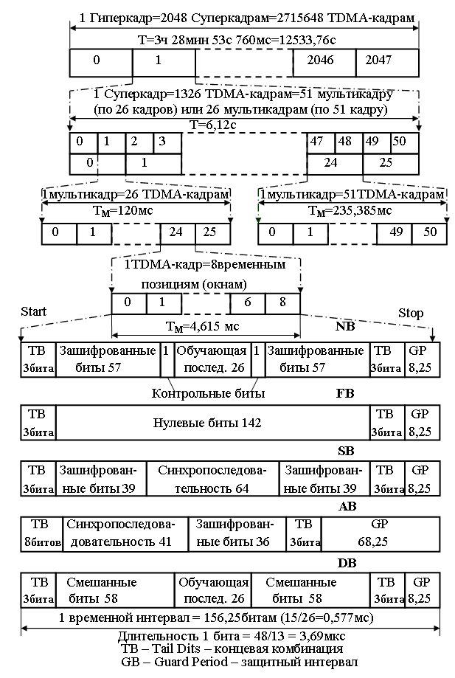
Рисунок 3.3 - Структура временных кадров

Длина периода последовательности (гиперкадра) в этой структуре равна
Тг = 3 ч 28 мин 53 с 760 мс (12533,76 с). Гиперкадр делится на 2048 суперкадров, каждый из которых имеет длительность Тс = 12533,76/2048 = 6,12 с.
Суперкадр состоит из мультикадров. Для организации различных каналов связи и управления в стандарте GSM используются два вида мультикадров:
- 26-позиционные TDMA-кадры мультикадра;
- 51-позиционные TDMA-кадры мультикадра.
Суперкадр может содержать в себе 51 мультикадр первого типа или 26 мультикадров второго типа. Длительности мультикадров соответственно:
- Тм = 6120/51 = 120 мс;
- Тм = 6120/26 = 235,385 мс .
Длительность каждого TDMA-кадра Тк= 120/26 = 235,385/51 = 4,615 мс.
В периоде последовательности каждый TDMA-кадр имеет свой порядковый номер (NF) от 0 до NFmax, где NPmax = (26 х 51 х 2048) -1 = 2715647.
Таким образом, гиперкадр состоит из 2715647 TDMA-кадров.
Необходимость такого большого периода гиперкадра объясняется требованиями применяемого процесса криптографической защиты, в котором номер кадра NF используется как входной параметр.
TDMA-кадр делится на 8 временных позиций с периодом
То = 4,615/8 = 576,9 мкс = 0,577 мс.
Каждая временная позиция обозначается TN с номером от 0 до 7. Физический смысл временных позиций, которые иначе называются окнами, - время, в течение которого осуществляется модуляция несущей цифровым информационным потоком, соответствующим речевому сообщению или данным.
Цифровой информационный поток представляет собой последовательность пакетов, размещаемых в этих временных интервалах (окнах). Пакеты формируются немного короче, чем интервалы, их длительность составляет 0,546 мс, что необходимо для приема сообщения при наличии временной дисперсии в канале распространения.
Информационное сообщение передается по радиоканалу со скоростью 270,833 кбит/с. Это означает, что временной интервал TDMA кадра содержит 156,25 бита. Длительность одного информационного бита 576,9 мкс/156,25 = 3,69 мкс.
Каждый временной интервал, соответствующий длительности бита, обозначается BN с номером от 0 до 155; последнему интервалу, длительностью 1/4 бита, присвоен номер 156.
Для передачи информации по каналам связи и управления, подстройки несущих частот, обеспечения временной синхронизации и доступа к каналу связи в структуре TDMA-кадра используется 5 видов временных интервалов (окон):
- NB (Normal Burst) - нормальный временной интервал;
- FB (Frequency Correction Burst) - интервал подстройки частоты;
- SB (Synchronization Burst) - интервал временной синхронизации;
- DB (Dummy Burst) - установочный интервал;
- АВ (Access Burst) - интервал доступа.
NB применяется для передачи информации по каналам связи и управления (за исключением канала доступа RACH). Он содержит 114 бит зашифрованного сообщения и включает защитный интервал (GP) длительностью 30,46 мкс (8,25 бита). Информационный блок 114 бит разбит на два самостоятельных блока по 57 бит, разделенных между собой обучающей последовательностью в 26 бит. Кроме этого, в состав NB включены два контрольных бита (Steeling Flag), которые служат признаком передачи речевой информации или сообщений сигнализации. Обучающая последовательность (26 бит) предназначена для:
- оценки частоты появления ошибок в двоичных разрядах по результатам сравнения принятой и эталонной последовательностей. В процессе сравнения вычисляется параметр RXQUAL, принятый для оценки качества связи, который используется при вхождении в связь, при выполнении процедуры «эстафетной передачи» и при оценке зоны покрытия радиосвязью;
- оценки импульсной характеристики радиоканала на интервале передачи NB для последующей коррекции тракта приема сигнала за счет использования адаптивного эквалайзера;
- определения задержек распространения сигнала между базовой и мобильной станциями для оценки дальности связи. Эта информация необходима для исключения наложения пакетов данных мобильных станций, удаленных на различные расстояния, при их приеме базовой станцией. Удаленные на большее расстояние мобильные станции должны передавать свои пакеты раньше станций, находящихся в непосредственной близости от базовой станции.
FB предназначен для синхронизации мобильной станции по частоте. Все 142 бита в этом временном интервале нулевые. Это соответствует немодулированному излучению на частоте выше номинального значения несущей на 1625/24 кГц. FB используется для проверки работы приемопередающего тракта при небольшом частотном разносе каналов (200 кГц). FB содержит защитный интервал 8,25 бита так же, как и NB. Повторяющиеся временные интервалы подстройки частоты (FB) образуют канал установки частоты (FCCH).
SB используется для синхронизации по времени базовой и мобильной станций. Он состоит из синхропоследовательности длительностью 64 бита. SB содержит информацию о номере TDMA-кадра и идентификационный код базовой станции. SB передается вместе с FB. Повторяющиеся интервалы синхронизации образуют канал синхронизации (SCH).
DB обеспечивает установление и тестирование канала связи. По своей структуре DB совпадает с NB и содержит установочную последовательность длиной 26 бит. В DB отсутствуют контрольные биты и не передается никакой информации. DB лишь информирует о том, что передатчик функционирует.
АВ обеспечивает доступ мобильной станции к новой базовой станции. АВ передается мобильной станцией при запросе капала сигнализации, когда время прохождения сигнала еще неизвестно. Поэтому пакет имеет специфическую структуру. Сначала передается концевая комбинация 8 бит, затем – последовательность синхронизации для базовой станции (41 бит), что позволяет базовой станции обеспечить правильный прием последующих 36 зашифрованных бит. АВ содержит большой защитный интервал (68,25 бита, длительностью 252 мкс), что обеспечивает (независимо от расстояния до базовой станции) достаточное временное разнесение с пакетами других мобильных станций. Защитный интервал определяет максимально допустимые размеры соты с радиусом 35 км (время распространения радиосигнала в прямом и обратном направлении 233,3 мкс).
В GSM строго определены временные характеристики огибающей сигнала и спектральная характеристика сигнала. Временная маска огибающей для сигналов, излучаемых на интервале АВ полного TDMA-кадра, показана на рисунке 3.4, а маска огибающей для сигналов NB, FB, DB и SB полного TDMA-кадра на рисунке 3.5.
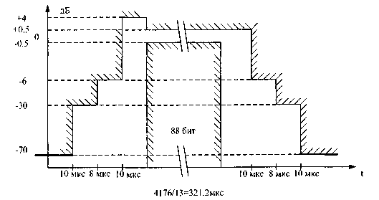
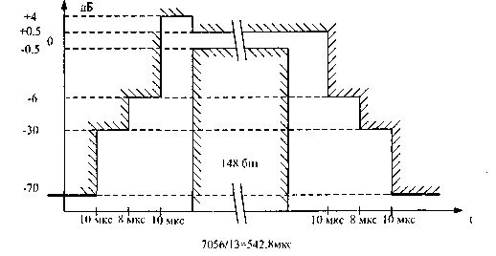
Рисунок 3.4 - Временная маска огибающей сигналов на интервале АВ

Рисунок 3.5 - Временная маска огибающей сигналов на интервалах NB, FB, DB и SB
Различные формы огибающих излучаемых сигналов соответствуют разным длительностям интервала АВ (88 бит) по отношению к другим указанным интервалам полного TDMA-кадра (148 бит). Нормы на спектральную характеристику излучаемого сигнала показаны на рисунке 3.6.
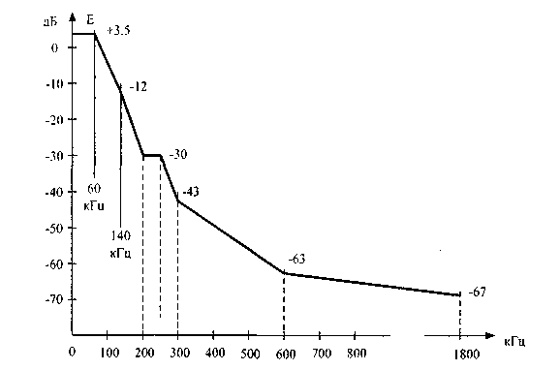

Рисунок 3.6 - Нормы на спектральную характеристику сигнала

Особенностью формирования сигналов в стандарте GSM является использование медленных скачков по частоте (Slow Frequency Hopping -SFH) в процессе сеанса связи для обеспечения частотного разнесения в радиоканалах, функционирующих в условиях многолучевого распространения радиоволн. SFH повышает эффективность кодирования и перемежения при медленном движении абонентских станций.

Организация каналов в стандарте GSM

Схема организации каналов в стандарте GSM с использованием частотного и временного разделения каналов показана на рисунке 3.7.

Рисунок 3.7 - TDMA/FDMA - схема организации каналов в стандарте GSM
Модуляция радиосигнала

В стандарте GSM применяется спектрально-эффективная гауссова частотная манипуляция с минимальным частотным сдвигом (GMSK). Манипуляция называется гауссовой потому, что последовательность информационных битов до модулятора проходит через фильтр нижних частот (ФНЧ) с характеристикой Гаусса, что дает значительное уменьшение полосы частот излучаемого радиосигнала. Формирование GMSK радиосигнала осуществляется таким образом, что на интервале одного информационного бита фаза несущей изменяется на 90°. Это наименее возможное изменение фазы, распознаваемое при данном типе модуляции. Непрерывное изменение фазы синусоидального сигнала дает в результате частотную модуляцию с дискретным изменением частоты. Применение фильтра Гаусса позволяет при дискретном изменении частоты получить «гладкие переходы». В стандарте GSM применяется GMSK-модуляция с величиной нормированной полосы ВТ = 0,3, где В - ширина полосы фильтра по уровню -3 дБ, Т - длительность 1 бита цифрового сообщения. Функциональная схема модулятора показана на рисунке 3.8.
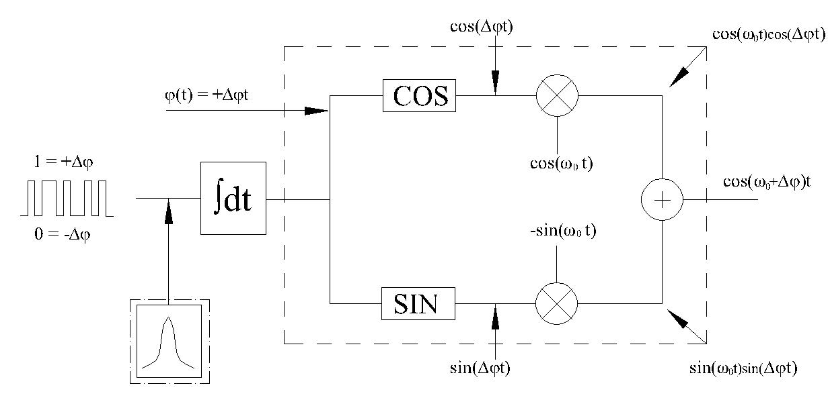

Рисунок 3.8 - Функциональная схема модулятора

Основой формирователя GMSK-сигнала является квадратурный (1/Q) модулятор. Схема состоит из двух умножителей и одного сумматора. Задача этой схемы заключается в том, чтобы обеспечить непрерывную точную фазовую модуляцию. Один умножитель изменяет амплитуду синусоидального, а второй косинусоидального колебания. Входной сигнал до умножителя разбивается на две квадратурные составляющие. Разложение происходит в двух обозначенных «sin» и «cos» блоках.
Диаграммы, иллюстрирующие формирование GMSK-сигнала, показаны на рисунке 3.9.

1
0
1
1
0
0
1
0
0
0
лог. 1
лог. 0
A
φ
π
π/2
- π/2
π

0
f + ∆f
f - ∆f
0
0
t
t
t
Рисунок 3.9 - Формирование GMSK-сигнала

Модуляцию GMSK отличают следующие свойства, предпочтительные для мобильной связи:
- постоянную по уровню огибающую, что позволяет использовать эффективные передающие устройства с усилителями мощности в режиме класса С;
- компактный спектр на выходе усилителя мощности передающего устройства, что обеспечивает низкий уровень внеполосного излучения;
- хорошие характеристики помехоустойчивости канала связи.

Обработка речи

Обработка речи в стандарте GSM осуществляется с целью обеспечения высокого качества передаваемых сообщений и реализации дополнительных сервисных возможностей. Обработка речи осуществляется в рамках принятой системы прерывистой передачи речи (Discontinuous Transmission - DTX), которая обеспечивает включение передатчика, когда пользователь начинает разговор, и отключает его в паузах и в конце разговора. DTX управляется детектором активности речи (Voice Activity Detector - VAD), который обеспечивает обнаружение и выделение интервалов передачи речи с шумом и шума без речи даже в тех случаях, когда уровень шума соизмерим с уровнем речи. В состав системы прерывистой передачи речи входит также устройство формирования комфортного шума, который включается и прослушивается в паузах речи, когда передатчик отключен. Экспериментально доказано, что отключение фонового шума на выходе приемника в паузах при отключении передатчика раздражает абонента и снижает разборчивость речи, поэтому применение комфортного шума в паузах считается необходимым.. DTX-процесс в приемнике предполагает интерполяцию фрагментов речи, потерянных из-за ошибок в канале. Структурная схема процессов обработки речи в стандарте GSM показана на рисунке 3.10, главным устройством в этой схеме является речевой кодек.

Рисунок 3.10 - Структурная схема обработки речи в стандарте GSM
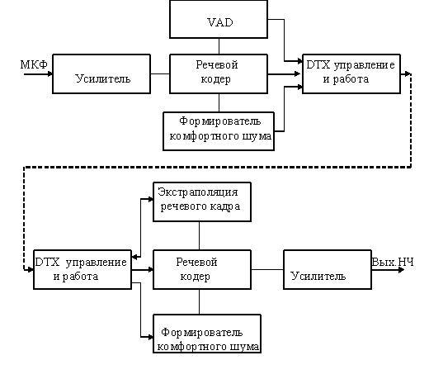

Принцип выбранного в стандарте GSM метода кодирования речи состоит в извлечении основных характеристик речи в форме коэффициентов фильтра, по которым речь может быть восстановлена, используя низкоскоростную квантизацию. Структурные схемы кодера и декодера речи показаны на рисунке 3.11. Уменьшение скорости передачи речи до 13 кбит/с достигается тремя этапами:
- LPC - линейным кодированием с предсказанием;
- LTР - долговременным предсказанием;
- RPE - регулярным импульсным возбуждением.
На первом этапе входной сигнал разделяется на сегменты 260 бит по 20 мс. Затем в процессе LPC анализа вычисляются 8 коэффициентов цифрового LPC анализирующего фильтра, которые представляются как уровень, и минимизируется динамический диапазон фильтрованной версии.
На втором этапе происходит дальнейшее снижение динамического диапазона за счет долговременного предсказания, в процессе которого каждый сегмент выравнивается до уровня следующих друг за другом сегментов речи. В принципе, LTP фильтр вычитает предыдущий период сигнала из текущего периода. Этот фильтр характеризуется параметром задержки N и коэффициентом усиления b. Период вычисления этих параметров равен 5 мс.
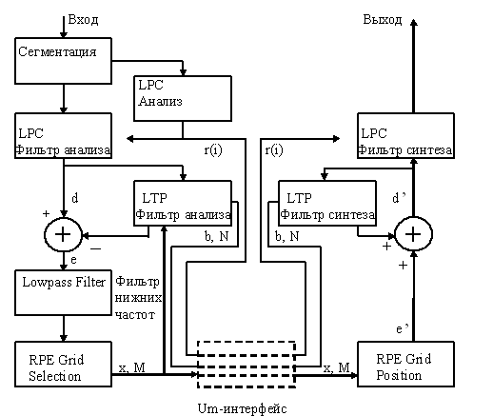
Рисунок 3.11 - Структурная схема речевого PRE/LTP-LPC-кодека

Восемь коэффициентов r(i) LPC анализирующего фильтра и параметры фильтра LTP анализа кодируются и передаются со скоростью 3,6 кбит/с. Для формирования последовательности возбуждения остаточный сигнал пропускают через фильтр нижних частот с частотой среза 3...4 кГц. Окончательно периодическая последовательность фрагментов передается со скоростью 9,4 кбит/с. Общая скорость передачи составляет 3,6 + 9,4 = 13 кбит/с.
В декодере речевой сигнал восстанавливается по откликам последовательности регулярного импульсного возбуждения (RPE) двухступенчатым синтезирующим фильтром, при этом качество речи соответствует качеству речи, передаваемой по ISDN, и превосходит качество речи в аналоговых радиотелефонных системах.
Теоретически время задержки речевого сигнала в кодеке равно длительности сегмента и составляет 20 мс. Реальное время задержки с учетом операций канального кодирования и перемежения, а также физического выполнения рассматриваемых операций составляет 70.. .80 мс.
Детектор активности речи (VAD) предназначен для включения передающего устройства только при передаче информации. Если канал на мгновение свободен, его можно заблокировать. Поскольку средняя активность речи говорящего ниже 50%, то это обеспечивает существенную экономию энергии аккумуляторной батареи.
К VAD предъявляются следующие основные требования:
- минимизация вероятности ложной тревоги при воздействии только шума с высоким уровнем;
- высокая вероятность правильного обнаружения речи низкого уровня;
- высокое быстродействие распознавания речи для исключения задержек включения;
- минимальное время задержки выключения.
В стандарте GSM принята схема VAD с обработкой в частотной области. Структурная схема VAD приведена на рисунке 3.12.
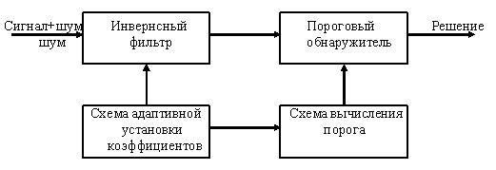

Рисунок 3.12 - Структурная схема детектора активности речи

Ее работа основана на различии спектральных характеристик речи и шума. Считается, что фоновый шум является стационарным в течение относительно большого периода времени, его спектр также медленно изменяется во времени. VAD определяет спектральные отклонения входного воздействия от спектра фонового шума. Эта операция осуществляется инверсным фильтром, коэффициенты которого устанавливаются применительно к воздействию на входе только фонового шума. При наличии на входе речи и шума инверсный фильтр осуществляет подавление компонентов шума и в целом снижает его интенсивность. Энергия смеси (сигнал + шум) на выходе инверсного фильтра сравнивается с порогом, который устанавливается в период воздействия на входе только шума. Этот порог⁻ находится выше уровня энергии шумового сигнала. Превышение порогового уровня принимается за наличие на входе смеси (сигнал + шум). Коэффициенты инверсного фильтра и уровень порога изменяются во времени в зависимости от изменения уровня входного шума. Решение об изменении параметров (коэффициентов и порога) принимается вторичным VAD на основе сравнения огибающих спектров в последовательные моменты времени. Если они аналогичны для относительно длительного периода времени, предполагается, что имеет место шум, следовательно, коэффициенты фильтра и шумовой порог можно изменять, т. е. адаптировать VAD к текущему уровню и спектральным характеристикам входного шума. VAD с обработкой в спектральной области удачно сочетается с речевым RPE/LTP-LPC-кодеком, так как в процессе LPC-анализа уже определяется огибающая спектра входного воздействия, необходимая для работы вторичного VAD.
Формирование комфортного шума осуществляется в паузах активной речи и управляется речевым декодером. Когда VAD в передатчике обнаружит, что говорящий прекращает разговор, передатчик остается еще включенным в течение следующих пяти речевых кадров. Во время первых четырех из них характеристики фонового шума оцениваются путем усреднения коэффициента усиления и коэффициентов фильтра LPC-анализа. Эти усредненные значения передаются в следующем, пятом кадре, в котором содержат информацию о комфортном шуме (SID-кадр). В речевом декодере комфортный шум генерируется на основе LPC анализа SID-кадра. Чтобы исключить раздражающее влияние модуляции шума, комфортный шум должен соответствовать по амплитуде и спектру реальному фоновому шуму в месте передачи. В условиях мобильной связи фоновый шум может постоянно изменяться. Это значит, что характеристики шума должны передаваться с передающей стороны на приемную сторону не только в конце каждого речевого всплеска, но и в речевых паузах так, чтобы между комфортным и реальным шумом не было резких рассогласований в следующих речевых кадрах. По этой причине SID-кадры посылаются каждые 480 мс в течение речевых пауз. Динамическое изменение характеристик комфортного шума обеспечивает натуральность воспроизведения речевого сообщения при использовании системы прерывистой передачи речи.
В условиях замираний сигналов в мобильной связи речевые фрагменты могут подвергаться значительным искажениям. При этом для исключения раздражающего эффекта при воспроизведении необходимо осуществлять экстраполяцию речевого кадра. Было установлено, что потеря одного речевого кадра может быть значительно компенсирована путем повторения предыдущего фрагмента. При значительных по продолжительности перерывах в связи предыдущий фрагмент больше не повторяется и сигнал на выходе речевого декодера постепенно заглушается, чтобы указать пользователю на разрушение канала. То же самое происходит и с SID-кадром. Если SID-кадр потерян во время речевой паузы, то формируется комфортный шум с параметрами предыдущего SID-кадра. Если потерян еще один SID-кадр, то комфортный шум постепенно заглушается. Применение экстраполяции речи при цифровой передаче, формирование плавных акустических переходов при замираниях сигнала в каналах в совокупности с полным DTX-процессом значительно улучшает потребительские качества связи с GSM.
Направленная антенна концентрирует излучаемую мощность в определенном направлении. Направленность такой антенны определяется как

Контрольные вопросы

1. Для чего в системах мобильной связи применяется процедура аутентификации?

2. Для чего в системах мобильной связи применяется процедура шифрования?

Лекция 15. Расчет энергетических потерь мощности и бюджет линии
при распространении радиоволн на трассах прямой (LOS) и
непрямой (NLOS) видимости.

Линия передачи соединяет радиопередатчик, имеющий радиочастотный (РЧ) усилитель мощности (УМ), с передающей антенной. В приемнике антенна соединяется в малошумящим радиочастотным усилителем (РЧ МШУ). Усиленный принятый сигнал поступает на преобразователь частоты вниз и демодулируется. В МС для передачи и приема используется одна и та же антенна. Передающий РЧ усилитель мощности возбуждает передающую антенну, которая излучает электромагнитные волны.
Пусть передающий РЧ усилитель отдает Р_{Т} ватт мощности передающей антенне. Плотность излучаемой мощности p, Вт/м², или исходящий поток электромагнитной энергии, измеренный на расстоянии r от антенны, определяется формулой

$ρ=P_{T}/(4{πr}^{2})$ (2.6)

$D=\begin{aligned}\frac{\text{Плотность} \text{мощности} \text{на} \text{расстоянии} r}{ в \text{направлении} \text{максимального} \text{излучения}}\end{aligned}\text{Средняя} \text{плотнсть} \text{мощности} \text{на} \text{расстоянии} r$ (2.7)

Чтобы пользоваться таким определением направленности антенны (формулой 2.7), необходимо знать мощность, фактически излучаемую антенной. Эта мощность отличается от мощности в соответствующих точках передатчика и приемника из-за потерь в самой антенне.
Приемная антенна с эффективной апертурой А и на расстоянии r от всенаправленной передающей антенны принимает мощность P_{R}, Вт, определяемую выражением

$P_{R}=ρA=P_{T}A/(4{πr}^{2})$. (2.8)

У идеальных всенаправленных антенн G=1; следовательно, имеем

$A=λ^{2}/\left(4π\right)$. (2.9)

Из (2.4) получаем выражение для потерь при распространении (L_{f}, дБ):
$L_{f}=\text{10}\text{lg}\frac{P_{R}}{P_{T}}=\text{10}\text{lg}G_{T}+\text{10}\text{lg}G_{R}−\text{20}\text{lg}f−\text{20}\text{lg}r+\text{147},\text{56} \text{дБ}$. (2.10)

Для изотропных передающей и приемной антенн с коэффициентами усиления, равными 1, (т. е. для идеальных всенаправленных антенн) и при отсутствии препятствий в пределах прямой видимости (LOS) основные потери передачи рассчитываются по формуле

$L_{B}[\text{дБ}]\text{=+}\text{27},\text{56}−\text{20}\text{lg}f[\text{МГц}]−\text{20}\text{lg}r[м]$ (2.11)
или по формуле
$L_{B}=−\text{32},\text{44}−\text{20}\text{lg}f[\text{МГц}]−\text{20}\text{lg}r[\text{км}]$. (2.12)

Из этих соотношений для основных потерь при распространении в пределах прямой видимости (LOS) следует, что принимаемая мощность уменьшается (относительно переданной мощности) на 6 дБ при каждом удвоении расстояния и при каждом удвоении значения радиочастоты.
Потери при распространении для систем непрямой видимости (NLOS) и прямой видимости (LOS). Из формул (2.11; 2.12) видно, что при работе в пределах LOS принимаемая мощность уменьшается по закону 1/r² по мере увеличения расстояния r между антеннами. Другими словами, средние потери при распространении растут пропорционально степени n расстояния. Показатель степени n для систем прямой видимости при отсутствии препятствий на трассе распространения радиоволн равен 2 (n=2).
На основании экспериментальных данных была разработана и используется большинством инженеров (достаточно общая) модель для оценки потерь при распространении радиоволн при отсутствии прямой видимости. Эта модель описывается следующим выражением

$L(d){\text{пропорциональноL}}_{B}{\left(d/d_{0}\right)}^{−n}$ , (2.13)
где n – показатель степени $3,5≤n≤5$;
d – расстояние или разнесение между БС и МС;
d₀ – эталонное расстояние или длина отрезка трассы до первого препятствия (участок распространения в свободном пространстве);
L_{B} – потери при распространении на трассе LOS для d₀, м (формулы 2.11 и 2.12);
L – суммарные потери (при распространении) комбинированной трассы, состоящей из участков LOS и NLOS.
Показатель степени n показывает, насколько быстро возрастают потери при распространении с увеличением расстояния. Эталонное расстояние d₀ предполагает, что в пределах него между антенной и точкой d₀, имеет место распространение сигнала (беспрепятственное) в свободном пространстве. На практике значения d₀ внутри зданий обычно лежат в диапазоне 1…3 м.
Абсолютные средние потери при распространении L(d), выраженные в децибелах, определяются как потери от передатчика до точки на эталонном расстоянии L(d₀) плюс дополнительные потери при распространении, описываемые выражением (2.13).
Таким образом,
$L(d_{\text{ОБЩ}})=L(d_{0})−\text{10}\text{lg}\left(d/d_{0}\right)$. (2.14)
$d=d_{\text{ОБЩ}}−d_{0}$ (2.15)

Экспериментальные результаты показывают, что для типичных сотовых систем подвижной связи вне зданий при отсутствии прямой видимости NLOS $3,5≤n≤5$, а для связи внутри зданий $2≤n≤4$ (AT@T Bell Laboratories).

Пример расчета
Определить абсолютные средние потери для d₀=3 м и d_{общ.}=22 м в системе подвижной радиосвязи, работающей в разрешенном диапазоне частот 890…915 МГц (GSM). n=3,5. Первые 3 м – трасса LOS, далее – трасса NLOS.
Решение: Используем формулы (2.11) для d₀=3 и (2.14) для d_{общ.}

$L(d_{0})\text{=+}\text{27},\text{56}−\text{20}\text{lg}\text{915}\text{МГц}−\text{20}д\text{lg}3м\text{=+}\text{27},\text{56}−\text{59}\text{.}\text{23}−9,\text{54}≈−\text{41}\text{.}\text{21}\text{дБ}≈−\text{41}\text{дБ}$$L(d)=−\text{41}\text{дБ}−\text{10}∗3,5\text{*lg}\left(\text{19}/3\right)≈−\text{69}\text{дБ}$.

Полные средние потери на комбинированной LOS и NLOS трассе длиной d=22 м для системы, работающей на частоте f=915 МГц, составляют -69 дБ.
Для прогнозирования средних потерь при распространении используются эмпирические модели, основанные на всесторонних натурных измерениях. Трасса пролегает от антенны базовой станции до антенны подвижного объекта. Экспериментальные кривые для потерь при распространении получаются измерением уровня мощности принятого сигнала (радиочастотной несущей) и вычитанием из мощности переданного сигнала. Например, если мы имеем всенаправленные антенны с коэффициентами усиления, равными 1, передаваемая мощность равна + 30 дБм и в некотором месте принимаемая мощность несущей PR = - 105 дБм, тогда потери при распространении

Lp = PТ - PR = + 30 дБм – ( -105 дБм) =135 дБм.

Поскольку PТ и PR выражены в одних и тех же единицах, то потери Lp могут быть выражены в децибелах.
Многочисленные измерения, выполненные Окомурой (Okomura), позволили получить эмпирическую формулу для средних потерь при распространении Lp, дБ, в случае изотропных (идеальных всенаправленных), имеющих коэффициенты усиления, равные 1, антенн базовой станции и подвижного объекта. Эта формула, известная также как метод прогнозирования Окомуры, имеет следующий вид

$L_{P}=\begin{aligned}\left\{A+B\text{lg}\left(r\right) \text{для} \text{городскойзоны}, | \right.\left\{A+B\text{lg}\left(r\right)−C \text{для} \text{пригородлной} \text{зоны}, | \right.\end{aligned}$ (2.16)
где r – расстояние между антеннами базовой и подвижной станции, км.
Радиочастота несущей fo, МГц, высота антенны базовой станции hb, м, и высота антенны подвижной станции hm, м; величины A, B, C и D выражаются соответственно следующим образом

$A=A\left(f_{0},h_{b},h_{m}\right)=\text{69}\text{.}\text{55}+\text{26}\text{.}\text{16}\text{*log}\left(f_{0}\right)−\text{13}\text{.}\text{82}\text{*log}\left(h_{b}\right)−a\left(h_{m}\right)$ (2.17)
$B=B\left(h_{b}\right)=\text{44}\text{.}9−6\text{.}\text{55}\text{*log}\left(h_{b}\right)$ (2.18)
$C=C\left(f_{0}\right)=2∗{\left[\text{log}\left(\frac{f_{0}}{\text{28}}\right)\right]}^{2}+5\text{.}4$ (2.19)
$D=D\left(f_{0}\right)=4\text{.}\text{78}∗{\left[\text{log}\left(f_{0}\right)\right]}^{2}+\text{19}\text{.}\text{33}\text{*log}\left(f_{0}\right)+\text{40}\text{.}\text{94}$ (2.20)
где
$a\left(h_{m}\right)=\left[1\text{.}1\text{*log}\left(f_{0}\right)−0\text{.}7\right]h_{m}−\left[1\text{.}\text{56}\text{*log}\left(f_{0}\right)−0\text{.}8\right]$, (2.21)
для средних и малых городов;
$a\left(h_{m}\right)=3\text{.}2∗{\left[\text{log}\left(\text{11}\text{.}\text{75}∗h_{m}\right)\right]}^{2}−4\text{.}\text{97}$ (2.22)
для крупных городов.
Данной формулой можно пользоваться, если выполняются следующие условия:
- fо: от 150 до 1500 МГц;
- hb: от 30 до 200 м; возможно расширение диапазона (от 1,5 до 400 м);
- hm: от 1 до 10 м;
- r: от 1 до 20 км; возможно расширение диапазона (от 2м до 80 км).
В Европе в результате исследований СOST-программы (Cooperation in Field of Sientific and Technical Research) было продолжено развитие эмпирических моделей затухания для мобильных систем. Так появилась Модель Волфиша-Икегами (WIM), нашедшая еще более широкое применение в области мобильных технологий.
В модели WIM различают два случая - LOS и NLOS (non-line-of-sight, т.е. в случае непрямой видимости). В случае LOS (прямая видимость) на прямой распространения от передатчика и приемника нет заграждений, и WIM-модель описывается уравнением

$L_{\text{LOS}}=\text{42}\text{.}\text{64}+\text{26}{\text{*log}}_{\text{10}}d_{\text{km}}+\text{20}{\text{*log}}_{\text{10}}f\left[\text{MHz}\right], d_{\text{km}}≥0\text{.}\text{02}$ (2.23)

Потери в свободном пространстве

$L_{\text{fs}}=\text{32}\text{.}\text{45}+\text{20}{\text{*log}}_{\text{10}}d_{\text{km}}+\text{20}{\text{*log}}_{\text{10}}f\left[\text{MHz}\right]$ (2.24)
$\begin{aligned}L_{\text{LOS}}=L_{\text{fs}}+\text{10}\text{.}\text{19}+6{\text{*log}}_{\text{10}}d_{\text{km}}=L_{\text{fs}}+6\text{*log}\left(\text{50}∗d_{\text{km}}\right) \\ L_{\text{fs}}+6\text{*log}\left(d_{m}/\text{20}\right)\end{aligned}$ , (2.25)
где d_{m} – расстояние в метрах.

Параметры, также используемые в NLOS WIM:
h_{b}- высота антенны базовой станции(40-50 м от земли)
h_{m}- высота антенны абонента (1-3 м от земли)
h_{B}- высота зданий
∆h_{b} =h_{b} -h_{B} – высота антенны базовой станции от уровня крыш.
b- расстояние между зданиями (20-50 м)
ω-ширина улиц (обычно b/2)
Теперь рассмотрим несколько вариантов в случае NLOS WIM.
$\begin{aligned}{Δh}_{b}>0: \\ L_{\text{NLOS}}=\text{69}\text{.}\text{55}+\text{38}{\text{*log}}_{\text{10}}d_{\text{km}}+\text{26}{\text{*log}}_{\text{10}}f\left[\text{MHz}\right]−\text{10}{\text{*log}}_{\text{10}}ω− \\ −9{\text{*log}}_{\text{10}}b+\text{20}{\text{*log}}_{\text{10}}{Δh}_{m}−\text{18}{\text{*log}}_{\text{10}}\left(1+{Δh}_{b}\right)+L_{\text{LOS}}\end{aligned}$ , (2.26)

$\begin{aligned}{Δh}_{b}≤0, d_{\text{km}}≥0\text{.}5: \\ L_{\text{NLOS}}=\text{69}\text{.}\text{55}+\left(\text{38}+\text{15}\left|{Δh}_{b}\right|/h_{b}\right){\text{*log}}_{\text{10}}d_{\text{km}}+\text{26}{\text{*log}}_{\text{10}}f\left[\text{MHz}\right]− \\ −\text{10}{\text{*log}}_{\text{10}}ω−9{\text{*log}}_{\text{10}}b+\text{20}{\text{*log}}_{\text{10}}{Δh}_{m}+0\text{.}8∗\left|{Δh}_{b}\right|+L_{\text{LOS}}\end{aligned}$ , (2.27)

$\begin{aligned}{Δh}_{b}≤0, d_{\text{km}}<0\text{.}5: \\ L_{\text{NLOS}}=\text{69}\text{.}\text{55}+\left(\text{38}+\text{15}\left|{Δh}_{b}\right|/h_{b}\right){\text{*log}}_{\text{10}}d_{\text{km}}+\text{26}{\text{*log}}_{\text{10}}f\left[\text{MHz}\right]− \\ −\text{10}{\text{*log}}_{\text{10}}ω−9{\text{*log}}_{\text{10}}b+\text{20}{\text{*log}}_{\text{10}}{Δh}_{m}+0\text{.}8∗\left|{Δh}_{b}\right|∗\left(d_{\text{km}}/0\text{.}5\right)+L_{\text{LOS}}\end{aligned}$ . 2.28)

Модель NLOS WIM используется при расчете затухания в городской среде.
Модель радиосигналов с замираниями, обусловленными многолучевым распространением, полезна для последующего анализа распределений огибающей замирающей несущей (уровня сигнала), частоты выбросов сигнала и длительности замираний. Эти параметры и их представления требуются при рассмотрении некоторых аспектов проектирования линий и систем связи (таких как выбор методов исправления ошибок и доступа). Например, длительность замираний и частота выбросов позволяют установить связь между вероятностью ошибки на бит (BER) и вероятностью ошибок в слове (WER).
При проектировании высокоскоростных цифровых систем подвижной радиосвязи важно знать характеристики замираний из-за многолучевости, поскольку они вызывают пакетирование ошибок. При условии, что пакеты ошибок возникают, когда уровень огибающей сигнала падает ниже определенного порога, частота выбросов (пересечений уровня) может использоваться как подходящая мера частоты появления пакетов ошибок. Длительность замираний позволяет оценивать длину пакетов ошибок.
Итак, основное неудобство в сотовой связи доставляют быстрые замирания, поскольку они бывают достаточно глубокими, и при этом отношение сигнал/шум падает настолько сильно, что полезная информация может существенно искажаться шумами, вплоть до полной ее потери. Для борьбы с быстрыми замираниями используют два основных метода: разнесенный прием, т. е. одновременное использование двух или более приемных антенн, работа с расширением спектра: использование скачков по частоте, а также метод CDMA.
Межсимвольная интерференция может проявиться при значительных разностях хода между различными лучами в условия многолучевого распространения (в городах разности хода могут достигать единиц микросекунд).
В методе CDMA, при использовании широкополосных сигналов и рейк-приемников, наиболее сильные сигналы выравниваются по задержке и после этого складываются, что значительно снимает проблему межсимвольной интерференции. В относительно узкополосных ССС, использующих метод TDMA, применяют эквалайзеры – адаптивные фильтры, устанавливаемые в приемном тракте ЦОС, которые позволяют компенсировать межсимвольные искажения. Для борьбы с последствиями многолучевого распространения: для устранения обусловленных замираниями сигналов и межсимвольной интерференцией, используется помехоустойчивое канальное кодирование: блочное и сверточное кодирование, а также перемежение.

Список литературы

1. В.Ю.Бабков, М.А.Вознюк, В.И.Дмитриев. Системы мобильной связи/ СПб ГУТ. − СПб, 1999.
2. Карташевский В.Г. и др. Сети подвижной связи. - М.: ЭКО-ТРЕНДЗ, 2001.
3. Андрианов В.И., Соколов А.В. Сотовые, пейджинговые и спутниковые средства связи. – СПб.: БХВ Петербург Арлит, 2001.
4. Ратынский М.В. Основы сотовой связи / Под ред. Д.Е. Зимина. - М.: Радио и связь, 2000.
5. Громаков Ю.А. Стандарты и системы подвижной радиосвязи. – М.: Радио и связь, 1999.
6. Мясковский Г.М. Системы производственной радиосвязи: Справочник. - М.: Связь, 1980.
7. Коньшин С.В. Транкинговые радиосистемы: Учебное пособие. – Алматы: АИЭС, 2000.
8. Коньшин С.В., Сабдыкеева Г.Г. Теоретические основы систем связи с подвижными объектами: Учебное пособие. – Алматы: АИЭС, 2002.
9. Коньшин С.В. Подвижные телекоммуникационные радиосистемы: Учебное пособие. - Алматы: АИЭС, 2003.
10.Коньшин С.В., Ким Д.О. Системы подвижной радиосвязи. Методические указания к лабораторным работам для студентов очной и заочной форм обучения специальностей: 380200-Многоканальные телекоммуникационные системы, 380300-Радиотехника, 380500-Радиосвязь, радиовещание и телевидение, 380700-Системы и средства подвижной связи, 380900-Радиосвязь и радионавигация. - Алматы: АИЭС, 2004.
11. Многоканальные системы передачи: Учебник для вузов/ Н.Н. Баева, В.Н. Гордиенко, С.А. Курицын и др. Под ред. Н.Н. Баевой и В.Н. Гордиенко. – М.: Радио и связь, 1997.
12. Иванов В.И., Гордиенко В.Н. и др. Цифровые и аналоговые системы передачи: Учебник для вузов/ Под ред. В.И. Иванова. – 2-е изд. – М.: Горячая линия – Телеком, 2003. – 232 с.
13. Четкин С.В. Методические указания и задания на курсовой проект «Цифровая многоканальная система передачи с ИКМң. – М.: МИС, 1991.
14. Кириллов Л.В. Многоканальные системы передачи: Учебник для ВУЗов. М.: Радио и связь, 2003.
15. Шмытинский В.В., Глушко В.П. Многоканальные системы передачи для железно-дорожного транспорта (для колледжа). − М.: Радио и связь, 2002.
16. Крухмалева В.В. Проектирование и техническая эксплуатация систем передачи: Учебное пособие для ВУЗов. − М.: Радио и связь, 1996.

Дополнительн. план 2018 г., поз.

Радиосистемы и сети мобильной связи

Конспект лекций для студентов специальности 050719 - Радиотехника, электроника и телекоммуникации всех форм обучения

Редактор Т.С. Курманбаева

Подписано в печать Формат 60x84 1/16.
Тираж 100 экз. Бумага типографская №1.
Объем __ уч.-изд.л. Заказ №
Цена тенге

.

Копировально-множительное бюро
Некоммерческого акционерного общества «Каз НУ»

